**PERAN PT. J. RESOURCE TERHADAP PENINGKATAN KESEJAHTERAAN PENAMBANG EMAS (STUDI KASUS DESA KOTABUNAN KECAMATAN KOTABUNAN)**

**SKRIPSI**

Dianjurkan untuk memenuhi salah satu syarat mencapai gelar Sarjana Ekonomi (SE)

Program Studi/Jurusan Ekonomi Syariah pada Fakultas Ekonomi dan Bisnis Islam

IAIN Manado

Ditulis Oleh :

NURAINI NOYO

NIM : 15.4.1.084



**INSTITUT AGAMA ISLAM NEGE RI (IAIN) MANADO**

**FAKULTAS EKONOMI & BISNIS ISLAM**

**EKONOMI SYARIAH**

**2019**

**SURAT KEASLIAN SKRIPSI**

Dengan penuh kesadaran, penyusunan yang bertanda tangan di bawah ini, menyatakan bahwah skripsi ini benar adalah hasil karya penyusunan sendiri. Bukan merupakan pengambil alihan tulisan atau fikiran orang lain yang saya akui sebagai tulisan atau fikiran saya sendiri. Jika dikemudian hari terbukti bahwa skripsi ini merupakan duplikasi, tiruan atau dibuat oleh orang lain sebagian atau seluruhnya, maka skripsi dan gelar yang diperoleh karenanya, batal demi hukum.

Manado,11 Maret 2020

Yang Menyatakan

**Nuraini Noyo**

**NIM: 15.4.1.084**

**PENGESAHAN SKRIPSI**

Skripsi yang berjudul, “**PERAN PT. J. RESOURCE TERHADAP PENINGKATAN KESEJAHTERAAN PENAMBANG EMAS (STUDI KASUS DESA KOTABUNAN KECAMATAN KOTABUNAN)** yang disusun oleh Nuraini Noyo, NIM: 15.4.1.084, mahasiswa Program Studi Ekonomi Syariah Fakultas Ekonomi dan Bisnis Islam IAIN Manado, telah diuji dan dipertahankan dalam sidang *munaqasyah* yang diselenggarakan pada hari selasal 11 Maret 2020 M bertepatan dengan 18 Jumadil Awal 1441 H, dinyatakan telah dapat diterima sebagai salah satu syarat untuk memperoleh gelar Sarjana Ekonomi, Program Studi Ekonomi Syariah, dengan beberapa perbaikan.

Manado,11 Maret 2020 M.

18 Jumadil Awal 1441 H

**DEWAN PENGUJI:**

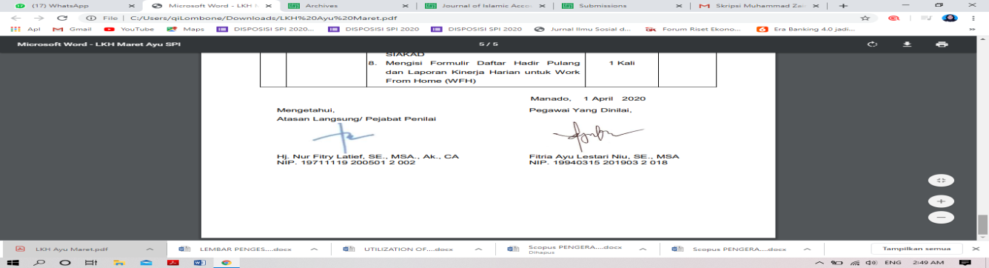Ketua : Dr. H. Ahmad Radjafi, M.HI (.....................)

Sekertaris : Fitria Ayu Lestari Niu, MSA (.....................)

Munaqisy I : Dr. Delmus Puneri Salim, Ph.D (.....................)

Munaqisy II : Dr. Andi Mukarramah Nagauleng, M.Pd (.....................)

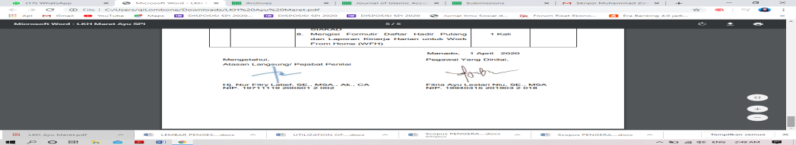Pembimbing I : Dr. H. Ahmad Radjafi, M.HI (.....................)

Pembimbing II : Fitria Ayu Lestari Niu, MSA (.....................)

Mengetahui,

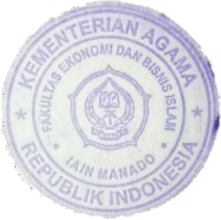 Dekan Fakultas Ekonomi dan Bisnis Islam



**Dr. Rosdalina, S.Ag., M.Hum NIP. 1978324206042003**

**KATA PENGANTAR**

**بِسۡمِ ٱللَّهِ ٱلرَّحۡمَٰنِ ٱلرَّحِيمِ**

Puji dan syukur kehadirat *Allah Subhanahu wa Ta’ala* Tuhan Yang Maha Esa atas berkat rahmat serta kasih-Nya sehingga penulis dapat menyelesaikan skripsi ini yang mengambil judul “*Peran PT. J. Resource Terhadap Peningkatan Kesejahteraan Penambang Emas*”.

Tujuan penulisan skripsi ini untuk memenuhi sebahagian syarat memperoleh gelar Sarjana Ekonomi (S.E) bagi mahasiswa program S-1 di program studi Ekonomi Syariah Fakultas Ekonomi dan Bisnis Islam IAIN Manado. Penulis menyadari bahwa skripsi ini masih jauh dari kesempurnaan, oleh sebab itu penulis mengharapkan kritik dan saran yang bersifat membangun dari semua pihak demi kesempurnaan skripsi ini.

Terselesaikannya skripsi ini tidak terlepas dari bantuan banyak pihak, sehingga pada kesempatan ini dengan segala kerendahan hati dan penuh rasa hormat penulis menghaturkan terima kasih yang sebesar-besarnya bagi semua pihak yang telah memberikan bantuan moril maupun materil baik langsung maupun tidak langsung dalam penyusunan skripsi ini hingga selesai, terutama kepada yang saya hormati:

1. Delmus Puneri Salim, Ph.D, selaku Rektor Intitut Agama Islam Negeri Manado.
2. Dr. H. Ahmad Rajafi, M.HI. selaku Wakil Rektor I Institut Agama Islam Negeri Manado.
3. Dr. Radiyah Hasan Jan, M.E. selaku Wakil Rektor II Institu Agama Islam Negeri Manado.
4. Dr. Musdalifah Dachrud, M.PS.I. selaku Wakil Rektor III
5. Ibu Dr. Rosdalina Budiko, S.H, M.Hum, selaku Dekan Fakultas Ekonomi dan Bisnis Islam
6. Dr. Andi Mukkaramah Nagauleng, M.Pd selaku Wakil Dekan I Fakultas Ekonomi dan Bisnis Islam.
7. Ridwan Jamal, S.Ag., M.HI selaku Wakil Dekan III Fakultas Ekonomi dan Bisnis Islam.
8. Bapak Dr. H. Ahmad Radjafi, M.HI selaku Dosen Pembimbing I penulis
9. Ibu Fitria Ayu Lestari Niu, MSA selaku Dosen Pembimbing II penulis
10. Bapak Sjamsuddin AK Antuli, S.Ag, M.Ag, Selaku kaprodi Fakultas Ekonomi dan Bisnis Islam sekaligus motivator bagi penulis.
11. Terima kasih kepada kak Rajif Sani S.H selaku senior sekaligus motivator penulis sehingga dapat menyelesaikan skripsi ini.
12. Kepada orang tua penulis ibu Eni Mokoagow dan bapak Irfan Noyo yang selalu mensuport, mendoakan serta mendukung penulis selama proses penelitian sampai terselesaikan penyusunan skripsi ini.
13. Terima kasih kepada keluarga, kakak-kakak Ilham Noyo, Talha Noyo, Ahmad Noyo, Siti Nurhamida Noyo, Eche Kitily, Nining Mokodompit, Henli Imango, yang telah mendukung penulis sehingga dapat menyelesaikan skripsi ini.
14. Terima kasih kepada sahabat sejati penulis teman dalam segala hal Audita Destria Putri, Ahmad Hudzaifah Alfaruoq, Alfarizky Mokobombang Murdiono Paputungan, atas dukungannya, motivasi, dorongan serta doa yang dipanjatkan untuk penulis sehingga bisa menyelesaikan skripsi ini.
15. Terima kasih juga kepada teman-teman seperjuangan penulis yang sangat luar biasa Ayu Amalia Mokodompit, Gita Soraya dan Jefry Rindengan, yang telah menemani serta memberi semangat kepada penulis sehingga dapat menyelesaikan skripsi ini.
16. Terima kasih kepada teman teman kelas A dan B Ekonomi Syariah, yang telah memberikan dukungan, doa serta memberikan dukungan juga semangat kepada penulis sehingga dapat menyelesaikan skripsi ini.
17. Terimakasih kepada keluarga keduaku*,* Wiwit Sani, Vira Firdaus Pahude,Nafila Nawawi, Lidya Kadengkang, Nein Tolas yang selalu mendoakan mendukung dan menyemangati penulis sehingga dapat menyelesaikan skripsi ini.

Terima kasih juga kepada semua pihak yang telah membantu dalam penyelesaian skripsi Akhir kata penulis mengucapkan terimakasih kepada semua pihak yang telah membantu dan penulis berharap semoga skripsi ini dapat bermanfaat bagi kita semua dan menjadi bahan masukan dalam dunia pendidikan.

Manado, 11 Maret 2020

Penulis,

**Nuraini Noyo**

**15.4.1.084**

**DAFTAR ISI**

HALAMAN SAMPUL …………………………………………………………….....i

PERNYATAAN KEASLIAN SKRIPSI…………………………………………..…ii

PENGESAHAN SKRIPSI……………………………………………………….…..iii

KATA PENGANTAR…………………………………………………………….....iv

DAFTARISI………..……………………………………………………………...….v

ABSTRAK ……………………………………………………………..…………….vi

**BAB I PENDAHULUAN**

1. Latar Belakang Masalah 1
2. Rumusan Masalah 5
3. Tujuan Penlitian 5
4. Manfaat Penelitian 5
5. Definisi Operasional 6

**BAB II KAJIAN TEORITIS**

1. Pengertian Peran . 8
   1. Aspek-Aspek Peran……………………………………………………...…9
   2. Perbedaan Peran dan Kedudukan…………………………………………12
2. Pengertian Kesejahteraan……………………………………………..……...20
   * + 1. Fungsi-fungsi Keluarga Sejahtera……………………………..………….21
       2. Aspek Kesejahteraan……………………………………………….……..23
3. Pengertian Pertambangan………………………………………………....….23
   * + - 1. Jenis-jenis Tambang………………………………………...……..…….25
         2. Asas-asas Pertambangan…………………………………………………26
4. PenelitianTerdahulu…………………………………………………………32

**BAB III METODELOGI PENELITIAN**

1. Tempat dan Waktu 36
2. Rancangan Penelitian 36
3. Teknik Pengumpulan Data 37
4. Metode Analisis Data 40
5. Tahap-tahapPenelitian……………………………………………………….40

**BAB IV HASIL DAN PEMBAHASAN**

1. Gambaran Umum Objek Penelitian 43
2. Paparan dan Hasil Penelitian. …51
3. Pembahasan dan Hasil Temuan Penelitian…………………………………..56

**BAB V PENUTUP**

1. Kesimpulan………………………………...………………………………...59
2. Saran...……………………………………………………...…………….….60

DAFTAR PUSTAKA

LAMPIRAN

DAFTAR PERTANYAAN

DOKUMENTASI

**ABSTRAK**

Nama: Nuraini Noyo

NIM : 15.4.1.084

Program Studi: Ekonomi Syariah

Judul Skripsi: Peran PT. J. Resource Terhadap Peningkatan Kesejahteraan Penambang Emas (Studi Kasus Penambang Emas Desa Kotabunan Kecamatan Kotabunan)

Skripsi ini meneliti tentang Peran Pemerintah Terhadap Peningkatan Kesejahteraan Penambang Emas (Studi Kasus Desa Kotabunan Kecamatan Kotabunan).

Proses penelitian ini menggunakan Metode Kualitatif Deskriptif, dengan teknik pengumpulan data melalui observasi wawancara, dan dokumentasi. Data yang dikumpulkan melalui tiga tahapan yaitu reduksi data, penyajian data, simpulan dan verifikasi.

Hasil menemukan bahwa sebelum adanya pertambangan masyarakat yang berada di Desa Kotabunan Kecamatan Kotabunan berkerja sebagai petani dan pelaut demi memenuhi kebutuhan keluarga sehari-hari. Padahal di Desa Kotabunan ada sebuah pertambangan emas, namun hal itu belum dikelolah oleh masyarakat ataupun pemerintah daerah. Dan sesudah adanya pertambangan masyarakat yang berada di Desa Kotabunan Kecamatan Kotabunan mengalami peningkatan pendapatan sekitar 400%. Pada awalnya berkerja sebagai petani dan pelaut hanya mendapatkan dua ratus ribu sampai lima ratus ribu kini mengalami peningkatan sebesar satu juta sampai dua juta perbulan. Hal ini dikarenakan pertambangan tersebut sesudah dikelolah oleh pemerintah yang berkerja sama dengan perusahaan yang bergerak di bidang pertambangan yaitu PT. J. Resource dengan membuka lapangan pekerjaan bagi masyarakat. Khususnya masyarakat yang berada di Desa Kotabunan Kecamatan Kotabunan.

**Kata kunci : Peran PT. J. Resource, Peningkatan Kesejahteraan, Penambang Emas**

**BAB I**

**PENDAHULUAN**

**A. Latar Belakang**

Kebutuhan hidup manusia yang tergolong juga keluarga atau masyarakat sangat banyak, bahkan dapat dikatakan tidak terbatas. Kebutuhan tersebut dapat berbentuk materi maupun non materi, dengan jumlah dan jenisnya yang beragam, tergantung situasi, kondisi dan tipe manusia yang membutuhkan. Namun kebutuhan pokok manusia yang terdiri dari keluarga pada dasarnya terdiri dari atas kebutuhan pangan , sandang, papan, dan kesehatan.

Kesejahteraan sosial dalam arti luas, bercangkup berbagai tindakan yang dilakukan manusia untuk mencapai tingkat kehidupan individu, kelompok dan masyarakat yang lebih baik. Sejalan dengan alam pikiran manusia, kemajuan zaman, serta perkembangan ilmu pengetahuan dan teknologi dibarat yang beranjak modern, maka kesejahteraan sosial yang merupakan salah satu bidang ilmu-ilmu sosial, mengalami perkembangan secara ilmiah juga.[1]

Drs. H. M. Isom Sumhudi, dalam bukunya sekadar pengantar kesejahteraan, menjelaskan bahwa kesejahteraan benihnya bersumber dari agama sejak manusia pertama diciptakan oleh Allah SWT. di dunia, sejak itu pula sebenarnya manusia telah berusaha untuk mencapai kesejahteraan sosial dalam hidupnya.[2]

Pertambangan adalah kegiatan yang dilakukan oleh perusahaan tambang dengan tujuan mendapatkan barang tambang dan keuntungan dari hasil tambang. Sebagaimana diketahui secara luas bahwa pertambangan dilakukan di Indonesia atas persetujuan atau kebijakan, pertambangan merupakan salah satu jenis kegiatan ekstraksi mineral dan bahan tambang lainnya dari dalam bumi. Sumber daya mineral merupakan sumber daya alam yang tak terbaharui, artinya sekali bahan galian itu dikeruk maka tidak akan dapat pulih atau kembali ke keadaan semula.[3]

Pertambangan sangat dekat kaitannya dengan aktivitas sebuah perusahaan. Dimana sebuah perusahaan berperan dalam menghasilkan sebuah output guna memenuhi harkat hidup masyarakat atapun keluarga daerah sekitar perusahaan. Namun pada perkembangannya sebuah aktivitas perusahaan tidak hanya semerta-merta diartikan sebagai robot produksi saja. Kini sebuah aktivitas perusahaan dituntut untuk memberikan aktivitas sosial. Tersirat dengan istilah lain sering disebut sebagai tanggung jawab sosial perusahaan terhadap masyarakat dan keluarga disekitar perusahaan.

Dari sisi lain masyarakat mempertanyakan apakah perusahaan yang berorientasi pada usaha memaksimalkan keuntungan-keuntungan memiliki peningkatan kesejahteraan masyarakat untuk mendistribusikan keuntungan-keuntugannya dalam membangun masyarakat. Karena seiring berjalannya waktu masyarakat tidak sekedar menuntut perusahaan untuk menyediakan barang dan jasa yang di perlukan melainkan juga menuntut untuk bertanggung jawab sosial. Di Indonesia sendiri sudah terdapat undang-undang yang mengatur kaitannya proses pertambangan dalam aktivitas perusahaan yaitu undang-undang No. 40 tentang perseroan terbatas dan undang-undang No. 25 tahun 2007 tentang penanaman modal.

Pada pasal 74 ayat (2) No. 40 tahun 2007, berbunyi “perseroan yang menjalankan kegiatan usahanya di bidang dan atau berkaitan dengan sumber daya alam wajib melaksanakan tanggung jawab sosial. Dan juga dalam undang-undang pertambangan mineral dan batubara No. 4 tahun 2009 dalam pasal 3 ayat (5) yaitu “Meningkatkan pendapatan masyarakat lokal, daerah, dan Negara serta menciptakan lapangan kerja untuk sebesar besar kesejahteraan rakyat”.[4]

Melalaui aktivitas masyarakat di Desa Kotabunan Kecamatan Kotabunan sebagian besar mereka adalah bertani namun sebagian besar juga melakukan aktivitas dipertambangan sebagai pengisi waktu untuk menunggu panen selanjutnya. Sebagai kepala keluarga wajib bertanggung jawab dan mengantisipsi kondisi tersebut sehingga para anggota keluarga dapat terpenuhi kebutuhan pangan,sandang dan lain-lain.

Masuknya perusahaan PT. J. Resource di Desa Kotabunan Kecamatan Kotabunan dapat membuka lapangan pekerjaan kepada bagi penambang emas karena dengan masuknya perusahaan PT. J. Resource di Desa Kotabunan, Kecamatan Kotabunan dapat mensejahterakan masyarakat dengan dikelolahnya pertambngan tersebut oleh perusahan juga dapat mengatasi angka kemiskinan yang ada.

Masuknya perusahaan PT. J. Resource di Desa Kotabunan Kecamatan Kotabunan yang pada awalnya masyarakat melakukan pengolahan secara tradisional kini mengalaimi perubahan pengelolahan yang dimana lebih mudah untuk mendapakan emas karena tahap pengolahanya sudah dilakukan secarah canggi dengan menggunakan alat-alat besar.

Berdasarkan hasil penelusuran sementara di Desa Kotabunan Kecamatan Kotabunan peneliti menemukan beberapa faktor dimana masyarakat atau keluarga masih jauh dari kata sejahtera dengan masuknya perusahaan PT. J. Resource untuk mengelolah sumber daya alam yang ada mampu melakukan perubahan pertumbuhan ekonomi di Desa Kotabunan Kec. Kotabunan.

Berdasarkan latar belakang masalah yang telah diuraikan maka peneliti ini berjudul: “**Peran PT. J. Resource Terhadap Peningkatan Kesejahteraan Penambang Emas”**

**B. Rumusan Masalah**

Berdasarkan latar belakang yang telah diuraikan maka rumusan masalah adalah Bagaimana peran PT. J. Resource terhadap peningkatan kesejahteraan penambang emas di Desa Kotabunan Kecamatan Kotabunan?

**C. Tujuan Penelitian**

Tujuan penelitian ini adalah untuk mengetahui peran PT. J. Resource terhadap peningkatan kesejahteraan penambang emas di Desa Kotabunan Kecamatan Kotabunan.

**D.** **Manfaat Penelitian**

1. Manfaat Teoritis

Hasil penelitian ini diharapkan dapat memberikan manfaat dalam pengembangan ilmu pengetahuan, sumbangsih ilmu pengetahuan bahkan referensi atau rujukan untuk peneliti selanjutnya, terutama peran pemerintah dan peningkatan kesejahteraan penambang emas.

1. Manfaat Praktis

Hasil penelitian ini dapat memberikan manfaat secara praktis yaitu sebagai bahan referensi dalam pembelajaran ilmu ekonomi. Disamping itu, dapat sebagai referensi untuk pembaca dan hasil penelitian ini diharapkan juga dapat memberikan masukan terhadap praktik peran PT. J. Resource terhadap peningkatan kesejahteraan penambang emas di desa Kotabunan Kecamatan Kotabunan.

**E**. **Definisi Operasional**

Dalam definisi operasional ini akan dijelaskan mengenai pengertian-pengertian tentang kata-kata penting dalam penulisan ini, sehingga tidak ada kesalahpahaman tenteang arti kata yang dimaksud. Hal ini juga bertujuan untuk membahas pengertian dan ruang lingkup kata-kata. Pengertian kata dimaksud diuraikan sebagai berikut:

1. Peran

Peran adalah suatu yang diharapkan yang dimiliki oleh individu yang mempunyai kedudukan lebih tinggi dalam kehidupan masyarakat. Peran erat berkaitannya dengan pola perilaku yang terkait dengan status. Apabila seseorang melaksanakan kewajiban sesuai dengan kedudukan maka ia menjalankan suatu peran.[5]

1. Kesejahteraan

Kesejahteraan adalah sebuah tata kehidupan dan penghidupan sosial, material, maupun spiritual yang diikuti dengan rasa keselamatan, kesusilaan dan ketentraman diri, rumah tangga serta masyarakat lahir dan bantin yang me mungkinkan setiap warga Negara dapat melakukan usaha pemenuhan kebutuhan jasmani, rohani dan sosial yang sebaik baiknya bagi diri sendiri, rumah tangga serta masyarakat dengan menjunjung tinggi hak-hak asasi.[6]

1. Pertambangan Emas

Pertambangan emas adalah usaha untuk melakukan eksplorasi, produksi, pemurnian, dan penjualan bahan galian untuk kepentingan pertahanan keamanan serta perekonomian, bahan galian vital merupakan bahan yang dpat menjamin hajat hidup orang banyak.[7]

**BAB II**

**KAJIAN TEORITIS**

**A. Peran**

1. **Pengertian peran**

Peran adalah sebuah teori yang digunakan dalam dunia sosiologi, psikologi dan antropologi ya ng merupakan pepanduan sebagai teori orientasi maupun disiplin ilmu. Teori peran berbicara tentang istilah “peran” yang biasa digunakan dalam dunia teater, dimana seorang aktor dalam teater harus bermain sebagai tokoh tertentu dari dalam posisinya sebagai tokoh itu ia diharapkan untuk berperilaku secara tertentu. Posisi seorang aktor dianalogikan dengan posisi seseorang dalam masyarakat, dan keduanya memiliki kesamaan posisi.[8]

Peran diartikan pada karakterisasi yang sandang yang dibawakan oleh seorang aktor dalam sebuah pentas drama, yang dalam konteks sosial peran diartikan sebagai suatu fungsi yang dibawakan seseorang ketika menduduki suatu posisi dalam struktur sosial. Peran seorang aktor adalah batasan yang dirancang oleh aktor lain, yang kebetulan sama-sama berada dalam satu tampilan/ untuk peran (*role performance*).[9]

Dari paparan diatas tersebut dapat disimpulkan bahwa teori peran adalah yang berbicara tentang posisi dan perilaku seseorang yang diharapkan dari padanya orang-orang yang berhubunga n dengan orang atau aktor tersebut. Pelaku peran menjadi sadar akan struktur sosial yang didudukinya, oleh karena itu seseorang aktor berusaha untuk selalu nampak “mumpuni” dan dipersepsi oleh aktor lainnya sebagai “tak menyimpang” dari sistem harapan yang ada dalam masyarakat.[10]

**a. Aspek-aspek Peran**

Biddle dan Thomas membagi peristilahan dalam teori peran dalam empat golongan, yaitu:[11]

1. Orang yang mengambil bagian dalam interaksi sosial
2. Perilaku yang muncul dalam interaksi tersebut
3. Kedudukan orang-orang dalam perilaku
4. Kaitan antara orang dan perilaku

**b. Perilaku Dalam Peran**

Biddle dan Thomas membagi lima imdikator tentang perilaku dalam kaitan dengan peran sebagai berikut:

1. Harapan tentang peran (*ecpectation)*

Harapan tentang peran adalah harapan-harapan orang lain tentang perilaku yang pantas, yang seharusnya ditunjukan oleh seseorang yang mempunyai peran tertentu. Harapan tentang perilaku ini bisa berlaku umum, bisa merupakan harapan dari segolongan orang saja, dan bisa juga merupakan harapan dari satu orag tertentu.[12]

1. Norma *(norm)*

Norma hanya merupakan salah satu bentuk harapan, jenis-jenis harapan sebagai berikut:

1. Harapan yang bersifat meramalkan *(anticipatory)*, yaitu harapan tentang suatu perilaku yang akan terjadi.
2. Harapan normative *(role expectation),* yaitu kaharusan yang menyertai suatu peran.
3. Wujud perilaku dalam peran *(Performance).*

Peran diwujudkan dalam perilaku aktor. Wujud perilaku dalam peran ini nyata bervariasi, berbeda-beda dari satu aktor ke aktor yang lain. Variasi tersebut dalam teori peran dipandang normal dan tidak ada batasnya.

Teori peran tidak cenderung mengklasifikasikan istilah-istilahnya menurut perilaku khusus, melainkan berdasarkan klasifikasinya pada sifat asal dari perilaku dan tujuannya (motivasinya). Sehingga wujud perilaku peran dapat digolongkan misalnya kedalam jenis hasil kerja, hasil kerja sekolah, hasil olahraga, pendisplinan anak, pencari nafkah, pemeliharaan ketertiban, dan lain sebagainya. [13]

Peran dilihat dari wujudnya dari tujuan dasarnya atau hasil akhirnya, terlepas dari cara mencapai tujuan atau hasil tersebut. Namun tidak menutup kemungkinan adanya cara-cara tertentu dalam suatu peran yang mendapat sanksi dari masyarakat. Suatu cara menjadi penting dalam perwujudan peran, ketika cara itu bertantangan dengan aspek lain dari peran. Dengan demikian, seorang aktor bebas untuk menentukan cara-caranya sendiri selama tidak bertentangan dengan setiap aspek dari peran yang diharapkan darinya.[14]

1. Penilaian *(evalution)* dan sanksi *(sanction)*

Jika dikaitkan dengan peran, penilaian dan sanksi agak sulit dipisahkan, bahwa antara penilaian dan saksi didasarkan pada harapan masyarakat (orang lain) tentang norma. Penilaian pern dalam teori peran adalah kesan positif atau negatif yang diberikan oleh masyarakat berdasarkan norma yang berlaku terhadap suatu perilaku yang dilakukan oleh aktor. Sedangkan sanksi yang di maksud adalah usaha yang dilakukan seorang aktor dalam mempertahankan suatu nilai positif atau agar penwujudan peran diubah sedemikian rupa sehingga hal yang tadinya dinilai negative berubah menjadi positif.[15]

1. Kedudukan dan Perilaku Orang Dalam Peran

Kedudukan adalah sekumpulan orang yang secara bersama-sama (kolektif) diakui perbedaannya dari kelompok-kelompok yang lain berdasarkan sifat-sifat yang mereka miliki bersama, perilaku yang sama-sama mereka perbuat, dan reaksi orang-orang lain terhadap mereka bersama. Ada tiga faktor yang mendasari penempatan seseorang dalam posisi tertentu yaitu:[16]

1. Sifat-sifat yang dimiliki bersama seperti jenis kelamin, suku bangsa, usia atau ketiga sifat itu sekaligus. Semakin banyak sifat yang dijadikan dasar kategori kedudukan, semakin sedikit orang yang dapat ditempatkan dalam kedudukan itu.
2. Perilaku yang sama seperti penjahat (karena perilaku jahat), olahragawan, atau pemimpin. Perilaku ini dapat diperinci lagi sehingga kita memperoleh kedudukan yang lebih terbatas. Selain itu, penggolongan kedudukan berdasarkan perilaku ini dapat bersilang dengan penggolongan berdasarkan sifat, sehingga membuat kedudukan semakin eksklusif.
3. Reaksi prang terhadap mereka.

**2. Perbedaan Peran dan Kedudukan**

Kedudukan sendiri sering diartikan sebagai empat atau posisi seeorang dalam suatu kelompok sosial. Dengan demikian, seseorang dikatakan mempunyai beberapa kedudukan karena biasanya dia ikut serta dalam berbagai pola kehidupan yang beragam.

Dalam pengertiannya, peran *(role)* adalah sesuatu yang diharapkan yang dimiliki oleh individu yang mempunyai kedudukan lebih tinggi dalam kehidupan masyarakat.[17] Peran erat kaitannya dengan status,[18] dimana antara keduanya sangat sulit dipisahkan. Peran adalah pola pelaku yang terkait dengan status. Peran adalah aspek dinamis dari kedudukan (status). Apabila seseorang melaksanakan kewajiban sesuai dengan kedudukan maka ia menjalankan suatu peran.

Perbedaan antara kedudukan dan peranan adalah hanya sebatas kepentingan ilmu pengetahuan. Tidak ada peran tanpa adanya kedudukan dan begitu juga tidak ada ked udukan yang tidak mempunyai peran di masyarakat secara langsung.[19]

Setiap orang mempunyai peranan masing-masing dalam kehidupannya sesuai dengan pola lingkungan hidupnya. Hal ini berarti bahwa peranan menentukan terhadap pembuat bagi seseorang. Pentingnya peran adalah dengan adanya peran yang diperoleh dari kedudukan akan bisa menentukan dan mengatur perilaku masyarakat atau orang lain.

**B. Pemerintah**

1. **Pengertian Pemerintah**

Jika dilihat dari pendekatan segi bahasa katapemerintah atau pemerintahan, kedua kata tersebut berasal dari kata perintah yang berarti sesuatu yang harus dilaksanakan. Di dalam kata tersebut terkumpul beberapa unsur yang menjadi ciri khas dari kata perintah:

1. Adanya keharusan menunjukan kewajiban untuk melaksanakan apa yang diperintahkan.
2. Adanya dua pihak yang memberi dan menerimah perintah.
3. Adanya hubungan fungsional antara yang memberi dan yang menerima perintah.
4. Adanya wewenang kekuasaan untuk memberi perintah.

Dari keempat ciri khas dari kata perintah di atas mempunyai makna/atau pengertian yaitu keharusan berarti dituangkan dalam bentuk peraturan perundang-undangan , adanya wewenang berarti menunjukkan syahnya perintah yang diberikan, tanpa adanya wewenang perintah dianggap tidak syah dan hilangnya kekuatan hukum dari perintah itu. Wewenang dalam Undang-undang Republik Indonesia Nomor 30 Tahun 2014 tentang Administrasi pemerintahan Pasal 1 (angka 5) adalah hak yang dimiliki oleh Badan dan/atau Pejabat Pemerintahan atau penyelenggara Negara lainnya untuk mengambil keputusan dan tindakan dalam penyelenggara pemerintahan. Demikian juga kata pemerintah diartikan sebagai menguasai atau mengurus Negara atau daerah sebagai bagian dari Negara, maka kata pemerintah berarti kekuasaan untuk memerintah suatu Negara.[20]

Pada umumnya yang disebut dengan pemerintah adalah sekolompok individu yang mempunyai wewenang tertentu untuk melaksanakan kekuasaan yang dalam arti ini melaksanakan wewenang yang sah dan melindungi serta meningkatkan tahap hidup masyarakat melalui perbuatan dan pelaksanaan berbagai keputusan.[21] Sebagaimana Undang-undang Republik Indonesia Nomor 30 Tahun 2014 Tentang Administrasi Pemerintahan Pasal 1 (angka 2) bahwa fungsi pemerintahan adalah fungsi dalam melaksanakan administrasi pemerintahan yang meliputih tugas peraturan, pelayanan, pembangunan, pemberdayaan, dan perlindungan.

Pemerintah desa yang dimaksud dalam Undang-undang Nomor 6 Tahun 2014 dijelaskan bahwa: pemerintahan desa adalah penyelenggaraan urusan pemerintahan dan kepentingan masyarakat setempat dalam sistem pemerintahan Negara kesatuan Republik Indonesia.[22]

1. **Pemerintah Desa**

Pemerintah desa menurut IGO *(inlansche Gemeente Ordonnatie)* adalah peraturan zaman penjajahan yang umumnya panjang, artinya bahwa berlakunya peraturan tersebut jauh memasuki jaman R.I. Peraturan lain yang masih berlaku atau belum diganti ialah Kitab Undang-undang Hukum Pidana (KUHP), IGO sengaja diuraikan meskipun secara singkat karena dijumpai sampai sekarang di desa dalam kenyataan adalah menurut IGO dengan perubahan sekedarnya sebagai penyesuaian dengan keadaan dan berkembang Negara pada umumnya.

Kata kleintjes merupakan bukti bagi bahwa Desa telah, telah berjalan baik, dengan orgganisasi pemerintahan yang berwibawa, mempunyai otonomi dan mempraktekkan demokrasi jauh sebelum kedatangan orang belanda di Indonesia. Rapat desa yang berfungsi sebagai badan legislatif memiliki kekuasaan tertinggi dan kepala desa yang dipilih adalah ciri dari demokrasi di desa. Karenanya IGO hanya berupa pengakuan dan pemberian dasar hukum terhadap desa. Ddesa secara resmi menjadi badan hukum.[23]

Setiap tempat tinggal bersama menurut Undang-undang dapat dijadikan desa. Tentunya ada beberapa syarat antara luasnya daerah, banyaknya penduduk, letak daerah, tingkat kehidupan (niaga, industri), kemampuan untuk mengurus rumah tangga. Semula diragukan bahwa desa adalah suatu badan hukum. Tetapi dengan lainnya IGO keragu-raguan tersebut menjadi hilang. Dengan demikian desa dapat melakukan sebagai pembuatan antara lain memiliki kekayaan, mempunyai harta benda, bangunan, menyewa, membeli bahkan menjual sesuatu, dapat dituntut dan menuntut.[24]

Pemeri ntah desa adalah unsur penyelenggaraan desa, pemerintah desa terdiri atas kepala desa dan seperangkat desa. Pemerintah desa mempunyai tugas pokok:

1. Melaksanakan unsur rumah tangga desa, urusan pemerintah umum, membangun dan membina masyarakat.
2. Menjalankan tugas pembantuan dan pemerintah, pemerintah provinsi, dan pemerintah kabupaten.[25]

Pemerintah desa dan masyarakat desa lambat laun bukanlah entitas yang menyatu secara kolektif seperti kesatuan masyarakat hukum, tetapi sebagai dua aktor yang saling behadap-hadapan.[26]

Landasan pemikiran pengaturan pemerintahan desa adalah sebagai berikut:

1) Keanekaragaman

Bahwa istilah desa dapat disesuaikan dengan asal usul dan kondisi sosial budaya setempat, seperti negeri, kampung, pemusungan, hutan, bori atau marga. Penyelenggaraan pemerintah desa menghormati sistem nilai yang berlaku dalam adat istiadat dan budaya masyarakat setempat, namun harus tetap mengindahkan sistem nilai bersama dalam kehidupan berbangsa dan bernegara.

2) Partisipasi

Penyelenggaraan pemerintah desa harus mampu mewujudkan peran aktif masyarakat, agar masyarakat merasa memiliki dan turut bertanggung jawab terhadap perkembangan kehidupan bersama warga desa.

1. Otonomi Asli

Memiliki makna bahwa kewenangan pemerintah desa dalam mengatur dan mengurus kepentingan masyarakat setempat didasarkan pada hak asal usul dan nilai-nilai sosial budaya yang ada pada masyarakat setempat, namun harus diselenggarakan dalam prospektif administasi modern.

4) Demokratisasi

Penyelenggaraan pemerintah desa harus mengakomodasi aspirasi masyarakat yang diartikulasi dan diagresi melalui Badan Perwakilan Desa (BPD) dan Lembaga Kemasyarakatan sebagai mitra pemerintah desa.

5) Pemberdayaan masyarakat

Penyelenggaraan pemerintah desa diabadikan untuk meningkatkan tarap hidup dan kesejahteraan masyarakat melalui penetapan kebijakan, program dan kegiatan yang sesuai dengan esensi dan prioritas kebutuhan masyarakat.[27]

1. **Sistem Pemerintah dalam Islam**

Menurut hasan al-Banna sebagaimana yang dikutip oleh Muhammad Abdul Qodir Abu Faris, Pemerintahan Islam adalah pemerintah yang terdiri dari pejabat-pejabat pemerintah yang beragama Islam, melakukan kewajiban-kewajiban agama Islam dan tidak melakukan maksiat secara terang-terangan, melaksanakan hukum-hukum dan ajaran agama Islam.[28]

Sistem pemerintahan yang pernah dipraktikkan dalam islam sangat terkait dengan kondisi konstektual yang dialami oleh masing-masing umat dalam rentang waktu yang sangat panjang sejak abad ke-7 masehi hingga sekarang, umat Islam pernah mempraktekkan beberapa sistem pemerintah yang meliputi sistem pemerintahan *Khalifah* (*khalifah* berdasarkan *syura* dan khalifah monarki) imamah, manorki dan demokrasi.

*Khalifah* adalah pemerintahan islam yang tidak dibatasi oleh teritorial, sehingga kekhalifahan Islam meliputi berbagai suku dan bangsa. Ikatan yang mempersatukan kekhalifahan adalah Islam sebagai agama. Pada intinya, khalifah merupakan kepemimpinan umum yang menguasai agama dan kenegaraan sebagai wakil dari Nabi SAW. Dalam bahasa ibn khaldun, kekhalifahan adalah kepemimpinan umum bagi seluruh kaum muslimin di dunia untuk menegakkan hukum-hukum syariat islam dan memikul dakwa Islam ke seluruh dunia. Menjalankan kewajiban yang demikian itu, sama dengan menjalankan kewajiban yang diwajibkan Allah atas semua kaum muslimin. Melainkan berdirinya kekhalifahan merupakan maksiat (kedurhakaan) yang disiksa Allah dengan siksaan yang paling pedih.[29]

Menurut Hasan al-Banna, islam menganggap pemerintahan sebagai salah satu dasar sistem sosial yang di buat untuk manusia. Islam tidak menghendaki kekacawan atau anarkis dan tidak membiarkan satu jamaah tanpa imam (pemimpin). Jadi orang yang menganggap bahwa Islam tidak memberi penjelasan tentang politik atau politik bukan bidang pembahasaannya, maka ia menghianati dirinya dan juga islam.[30]

**C. Kesejahteraan**

1. **Pengertian Kesejahteraan**

Menurut Kamus Besar Bahasa Indonesia, Kesejahteraan berasal dari kata sejahterah yang berarti aman, sentosa, makmur, dan selamat, atau dapat diartikan sebagai kata atau ungkapan yang menunjuk kepada keadaan yang baik, atau suatu kondisi dimana orang-orang yang terlibat di dalamnya berada dalam keadaan sehat, damai dan makmur.[31]

Dalam arti yang lebih luas kesejahteraan adalah terbebasnya seseorang dari jeratan kemiskinan, kebodohan dan rasa takut sehingga dia memperoleh kehidupan yang aman dan tenteram secara lahirnya atau batinnya.

Adapun pengertian Kesejahteraan menurut UU No. 6 tahun 1974 tentang Kesejahteraan.[32] Yakni suatu tata kehidupan dan penghidupan sosial meteri maupun spiritual yang di liputih oleh rasa keselamatan, kesusilaan dan ketentraman lahir batin, yang kemungkinan bagi setiap warga Negara untuk mengadakan usaha pemenuhan kebutuhan-kebutuhan jasmani, rohani dan sosial yang sebaik-baiknya bagi diri, keluarga serta masyarakat dengan menjujung tinggi hak-hak kewajiban manusia sesuai dengan pancasilah.

Kesejahteraan keluarga adalah suatu kondisi dinamis keluarga dimana terpenuhi semua kebutuhan fisik material, material spiritual dan sosial yang memungkinkan keluarga dapat hidup wajar sesuai dengan lingkungannya serta memungkinkan anak-anak tumbuh kembang dan memperoleh perlindungan yang diperlukan unutk membentuk sikap mental dan kepribadian yang mantap dan matang sebagai sumber daya manusia yang berkualitas.

1. **Fungsi-fungsi keluarga sejahtera terdiri dari :**
2. **Fungsi keagamaan**

Agama adalah kebutuhan dasar bagi setiap manusia yang ada sejak dalam kandungan. Keluarga adalah tempat pertama seorang anak mengenal agama. Keluarga juga dapat menanamkan dan menumbuhkan serta mengembangkan nilai-nilai agama, sehingga anak menjadi manusia yang berakhlak baik dan bertaqwa.

1. **Fungsi sosial budaya**

Manusia adalah makhluk sosial. Ia bukan hanya membutuhkan orang lain. Setiap keluarga tinggal disuatu daerah dengan memiliki kebudayaan sendiri. Keluarga sebagai dari masyarakat diharapkan mampu mempertahankan dan mengembangkan sosial dan budaya setempat. Disamping itu keluarga juga mampu menanamkan rasa memiliki terhadap budaya daerahnya tetapi berlebih-lebihan. Sehingga ia mampu menghargai perbedaan budaya harus disajikan rahmat bukan disajikan bahan ejekan yang menyebabkan terjadinya permusuhan dan perpecehan.

1. **Fungsi Cinta dan Kasih Sayang**

Mendapatkan cinta dan kasih syang adalah hak anak dan kewajiban orangtua untuk memenuhinya. Dengan kasih sayang orangtua, anak belajar bukan hanya menyayangi yang lainnya tetapi belajar menghargai orang lain.

1. **Fungsi Perlindungan**

Keluarga mempunyai fungsi sebagai tempat berlindung bagi anggota keluarga. Dalam hal dimaksudkan keluarga harus memberikan rasa aman, tenang dan tentram bagi anggota keluarganya.

1. **Fungsi Reproduksi**

Salah satu tujuan perkawinan adalah melestarikan keturunan, karena itu perkembangan suatu keturunan bagi suatu keluarga akan mengurangi kebahagian bahkan menjadi sebab penderitaan batin bagi keluarga.

1. **Fungsi Sosial dan Pendidikan**

Orangtua adalah pendidik pertama dan utama bagi anak-anaknya. Keluarga selain berfungsi sebagai pendidik juga sebagai pembimbing dan pendamping dalam tumbuh kembang anak, baik secara fisik, mental sosial dan spiritual, mendidik anak adalah kewajiban orangtua.

1. **Fungsi Ekonomi**

Pemenuhan kebutuhan berupa sandang pangan dan papan adalah kewajiban setiap orangtua, tetapi selain itu adalah bagaimana mendorong anggota keluarganya untuk hidup sederhana tidak berlebih-lebihan sehingga ia dapat menghargai setiap jerit paya yang telah dilakukan orang tuanya.

1. **Fungsi Lingkungan**

Kemampuan keluarga dalam pelestarian lingkungan merupakan langka yang positif. Penepatan untuk keluarga sejahtera dan lingkungan sosial budaya dan lingkungan alam yang dinamis secara serasi, selaras dan seimbang. Upaya untuk pengembangan fungsi keluarga ini di maksudkan sebagai wahana bagi keluarga agar dapat mengatualisasikan diri dalam membangun dirinya menjadi keluarga sejahtera dengan difasilitasi oleh insitut masyarakat sebagai lingkungan sosialnya dan dukungan dari pemerintah.[33]

1. **Aspek Kesejahteraan**

Kesejahteraan merupakan suatu yang bersifat objektif, sehingga ukuran kesejahteraan bagi setiap individu berbeda atau keluarga berbeda sama lain. Tetapi pada prinsipnya kesejahteraan berkaitan erat dengan kebutuhan dasar. Apabila kebutuhan dasar terpenuhi, maka dikatakan bahwa tingkat kesejahteraan individu atau keluarga tersebut dapat dterpenuhi. Sedangkan tidak terpenuhnya kebutuhan dasar, maka dikatakan bahwa individu atau keluarga tersebut berada dibawah kemiskinan.

Dalam keluarga sejahtera secara minimal kebutuhan dasarnya dapat terpenuhi antara lain:

1. Pangan
2. Sandang
3. Perumahan
4. Kesehatan dan Pendidikan.[34]
5. **Pertambangan**
6. **Perngertian Pertambangan**

Pertambangan yaitu sebagian atau seluruh tahapan kegiatan dalam rangka penelitian, pengolahan dan pengusahaan mineral atau batu bara yang meliputi penyelidikan umum, eksplorasi, studi kekayaan kostruksi, penambangan, pengolahan dan pemurnian, pengangkutan dan penjualan, serta kegiatan pasca tambang.[35] Dalam kamus besar Indonesia, yang dimaksud dengan menambang adalah menggali barang tambang dari dalam tanah.[36] Kemudian abrar saleg menyatakan bahwa usaha pertambangan pada hakikatnya ialah usaha pengambilan bahan galian dari dalam bumi.[37]

Hakikatnya pembangunan sektor pertambangan dan energi mengupayakan satu proses pengembangan sumber daya mineral dan energi yang potensial untuk dimanfaatkan secara hemat dan optimal bagi sebesar-besarnya kemakmuran rakyat.

Sumber daya mineral merupakan sumber daya yang bersifat tidak dapat diperbaharui. Oleh karena itu penerapannya diharapkan mampu menjaga keseimbangan serta keselamatan kinerja dan kelestarian lingkungan hidup maupun masyarakat sekitar.[38] Beberapa factor yang mempengaruhi usaha pertambangan adalah sebagai berikut:

1. Perubahan dalam sistem perpajakan
2. Kebijakan dalam lingkungan hidup
3. Keadaan ekonomi yang buruk
4. Harga endapan atay logam yang buruk
5. Keadaan politik yang tidak stabil
6. **Jenis-jenis Tambang**

Indonesia kaya akan sumber daya alam terutama dari hasil pertambangan. Jenis-jenis benda yang disebut barang tambang, dihasilkan dari pertambangan di tanah air kita antara lain:

1. Minyak bumi
2. Batu bara
3. Timah
4. Biji besi
5. Biji emas
6. Tembaga
7. Nikel

Dalam penggolongan hasil bahan tambang menurut Undang-Undang Nomor 4 Tahun 2009 tentang pertambangan mineral dan batu bara, sesungguhnya tidak secara tegas mengatur tentang pembagian golongan bahan galian sebagaimana dalam Undang-Undang Nomor 11 Tahun 1967. Pengolongan bahan galian diatur berdasarkan pada kelompok usaha pertambangan, sesuai pasal 4 yaitu:

a. Usaha pertambangan dikelompokan atas:

1. Pertambangan mineral
2. Pertambangan batu bara

b. Pertambangan mineral sebagaimana dimaksud digolongkan atas:

1. Pertambangan radio aktif
2. Pertambangan mineral logam
3. Pertambangan mineral bukan logam
4. Pertambangan batuan.[39]
5. **Asas-asas pertambangan**

Asas-asas yang berlaku dalam pertambangan mineral dan batubara telah ditetapkan dalam Undang-undang Nomor 4 Tahun 2009 ada 4 macam yaitu:[40]

1. **Manfaat, Keadilan, dan Keseimbangan**

Yang dimaksud dalam asas manfaat dalam pertambangan adalah asas yang menunjukan bahwa dalam melakukan penambang harus mampu memberikan keuntungan dan manfaat yang sebesar-besarnya bagi peningkatan kemakmuran dan kesejahteraan rakyat. Kemudian asas keadilan adalah dalam melakukan penambangan harus mampu memberikan peluang dan kesempatan yang sama secara propesional bagi seluruh warga Negara tanpa ada yang dikecualika. Sedangkan asas keseimbangan adalah dalam melakukan kegiatan yang berkaitan langsung dengan dampaknya.

1. **Keberpihakan kepada Kepentingan Negara**

Asas yang mengatakan bahwa di dalam melakukan kegiatan penambangan berorientasi kepada kepentingan Negara. Walaupun di dalam melakukan usaha pertambangan dengan menggunakan modal asing, tenaga asing, maupun perencanaan asing, tetapi kegiatan dan hasilnya hanya untuk kepentingan nasional.

1. **Partisipasi, Transparansi, dan Akuntabilitas**

Asas partisipasi adalah asas yang menghendaki bahwa dalam melakukan kegiatan pertambangan dibutuhkan peran serta masyarakat untuk menyusun kebijaka, pengelolaan, pemantauan, dan pengawasan terhadap pelaksanaannya. Asas trasparansi adalah keterbukaan dalam penyelenggaraan kegiatan pertambangan diharapkan masyarakat luas dapat memperoleh informasi yang benar, jelas dan jujur. Sedangkan asas akuntabilitas adalah kegiatan pertambangan dilakukan dengan car-cara yang benar sehingga dapat dipertanggung jawabkan kepada Negara dan masyarakat.

1. **Berlanjutan dan Berwawasan Lingkungan**

Asas berkelanjutan dan berwawasan lingkungan adalah asas yang secara terencana mengintegrasikan simensi ekonomi, lingkungan, dan sosial budaya dalam keseluruhan usaha pertambangan mineral dan batubara untuk mewujudkan kesejahteraan masa kini dan masa mendatang.

1. **Wilayah Pertambangan**

Wilayah pertambangan adalah wilayah yang memiliki potensi mineral dan batu bara dan tidak terkait dengan batasan administrasi pemerintah yang merupakan bagian dari tata ruang nasional.[41] Dalam pengertian tersebut dikatakan wilayah pertambangan tidak terkait dengan batasan administasi pemerintahan, karena wilayah pertambangan tidak mengikuti wilayah administrasi pemerintahan. Sehingga diperlukan koordinasi dan kinerja sama antar pemerintah daerah.

Wilayah yang dapat ditetapkan menjadi wilayah pertambangan memiliki kriteria adanya:[42]

1. Indikasi formasi bantuan pembawa mineral dan pembawa batubara.
2. Potensi sumber daya bahan tambang yang berwujud padat dan cair.

**E. Penelitian Terdahulu**

1. Pada Penelitian Miarsono, Tahun 2007 yang berjudul “Peran Pemerintah Dalam Menetapkan Peraturan Pertambangan Batu Bara di Kabupaten Kutai Timur. Hasil dari penelitinya bahwa peraturan atau kebijakan yang ditetapkan oleh pemerintah kutai timur bahwa masa depan industri pertambangan secara umum tergantung pada kebijakan pemerintah yang berimbang antara kepentingan nasional dan kemampuan permodalan untuk tercapainya kemakmuran dan keadilan.
2. Pada penelitian Rosiana, Tahun 2015 yang berjudul “ Tinjauan Ekonomi Islam terhadap peubahan pada pola hidup Masyarakat Setelah Adanya Tambang Emas di Sekotong Tengah Kecamatan Sekotong Lombok Barat”. Hasil dari penelitiannya menunjukkan bahwa dengan adanya pertambangan emas di desa sekotong tenggah tersebut membuat pola hidup masyarakat berubah dari segi pendapatan , ekonomi, kebutuhan, agama, sosial dan pendidikan. Sehingga aturan agama tentang pola hiduppun tidak dijalankan mereka menghabiskan harta dalam hal yang tidak manfaat, pada itu tidak tercermin dari pola hidup dalam islam.
3. Pada Penelitian Siti Fatimah, Tahun 2011 yang berjudul “Penambangan bahan galian pasir dalam perspektif Ekonomi Islam di desa Lembah Sari Kecamatan Batu Layar Kabupaten Lombok Barat”. Hasil dari penelitiannya menunjukan melakukan penambangan karena umumnya sebagian besar masyarakat didaerah pedesaan hanya mengandalkan pertanian sebagai tumbuan mata pencahariannya, pendapatan buru petani sangat kecil dan biasanya buruh tani tidak untuk menutupi biaya kehidupan mereka sehari-hari.
4. Pada penelitian Sri Irawan, Tahun 2011 yang berjudul “Tinjauan Ekonomi Islam Terhadap Etos Kerja Pengusaha Penambang Emas di desa Kedaro Kecamatan Sekotong Barat Kabupaten Lombok”. Hasil dari penelitiannya menunjukan pengusaha penambang emas memiliki etos kerja yang tinggi hal ini terlihat pada semangat kerja serta kegiatan mereka dalam mempergunakan waktu dan mampu berkerja dalam menjalani proses pertambangan batu emas. Proses penambangan batu emas mereka lakukan dengan membuat lubang dengan kedalaman berpuluh-puluh meter. Etos kerja yang demikian tinggi ini tentunya oleh keinginan untuk mendapatkan hasil yang maksimal.
5. Pada penelitian Rahmawaty, Tahun 2013 yang berjudul “Dampak Pertambangan Emas Terhadap Kehidupan Sosial Ekonomi Masyarakat Desa Tulabolo Timur Kecamatan Suwawwa Timur, Kabupaten Bone Bolango”. Hasil dari penelitiannya bagaimana proses perubahan sosial ekonomi yang terjadi pada masyarakat di desa Tulabolo.
6. Pada penelitian Aminah, Tahun 2014 yang berjudul “Peran Pemerintah Aceh jaya Dalam Pengelolaan Pertambangan Emas Rakyat (Studi kasus pertambangan emas dikecamatan Krueng Subeo)”. Hasil dari penelitiannya tentang Peran yang diambil oleh pemerintah kabupaten Aceh jaya dalam pengelolaan tambang emas rakyat.
7. Pada penelitian dari jurnal karya Munauwarah, Tahun 2016 yang berjudul “Analisis Konflik Kepentingan dalam Perebutan Lahan Pertambangan di Kabupaten Luwu Timur antara Masyarakat Adat To Karunsi’e dengan PT Vale Indonesia”. Hasil dari penelitiannya adanya peran masyarakat asli atau masyarakat adat yang menepati wilayah konflik, dinamika konflik yang terjadi di Kabupaten Luwu yang awalnya lahan masyarakat kemudian dialih fungsikan menjadi lapangan golf.
8. Pada Penelitian Salim, Tahun 2004 yang berjudul “ Dampak Industri Pertambangan terhadap Masyarakat Sekitar (studi kasus pada PT. INCO, kecamatan Nuha, Kabupaten Luwu Timur)”. Hasil penelitiannya dampak sosial-kultural yang ditimbulkan oleh adanya perusahaan pertambangan nikel PT INCC terhadap masyarakat dan strategi-strategi adaptasi yang dilakukan oleh masyarakat berkenaan dengan kehadiran perusahaan tersebut.
9. Pada Penelitian Raden Ince, Tahun 2010 yang berjudul “Kajian Dampak Penambangan Batubara Terhadap Pengembangan Sosial Ekonomi Dan Lingkungan Di Kabupaten Kutai Kartanegara”. Hasil Penelitiannya bahwa pertambangan batubara memberikan dampak positif terhadap perekonomian. Disisi lain, kegiatan usaha pertambangan batubara memberikan dampak positif terhadap perekonomian masyarakat di sekitar perusahaan, yaitu meningkatkan pendapatan per bulan, memberikan peluang kerja dan peluang usaha sehingga dapat memperbaiki dampak negatif dan positif terhadap kondisi masyarakat sekitar perusahaan. Dampak negatifnya kehadiran usah pertambangan meningkatkan konflik antara masyarakat dan perusahaan yang dipicu oleh masalah limbah, penerimaan tenaga kerja, masalah tumpangtindih lahan.
10. Pada penelitian dari skripsi Nurjannah, Tahun 2012 yang berjudul “Usaha Tambang Emas Dalam Meningkatkan Perekonomian Keluarga Ditinjau Menurut Perspektif Ekonomi Islam (Studi kasus di Desa Baturijal Hulu Kecamatan Perabab Indragiri Hulu). Hasil penelitiannya Eksistensi usaha pertambangan emas di Desa Baturijal Hulu dapat meningkatkan perekonomian keluarga para penambang. Sehingga banyak para penambang yang menyatakan usaha tambang emas ini memberikan kontribusi yang besar terhadap keluarga mereka, dalam usaha tambang emas ini terdapat faktor pendukung dan faktor penghambat yang dihadapi oleh para penambang.

Dari ke sepuluh judul penelitian sebelumnya dalam penelitian terdahulu diatas yang menjadi persamaan dengan penelitian yang sudah saya lakukan adalah terletak pada tujuan penelitiannya, yaitu Peran PT. J. Resource Terhadap Peningkatan Kesejahteraan Penambang Emas (Studi Kasus Desa Kotabunan Kecamatan Kotabunan). Sedangkan yang menjadi perbedaannya adalah terletak pada studi kasus penelitiannya.

**BAB III**

**METODE PENELITIAN**

**A. Pada Tempat dan Waktu Peneltian**

Penelitian ini dilaksanakan di Desa Kotabunan Kec. Kotabunan, penelitian ini dilakukan selama 1 bulan, senjak tanggal 21 november 2019 - 21 desember 2019.

**B. Rancangan Penelitian**

Pendekatan penelitian yang digunakan dalam penelitian ini adalah deskriptif kualitatif. Peneliti deskriptif kualitatif adalah penelitian yang bertujuan mengembangkan secara tepat sifat-sifat suatu individu, keadaan, gejala atau kelompok tertentu atau untuk melakukan penyebaran suatu gejala, atau untuk menentukan ada tidak hubungan antara suatu gejala dengan gejala lain dalam masyarakat.[43]

Sampel dalam penelitian kualitatif bukan dinamakan responden, tetapi sebagai nara sumber, atau partisipan, informan. Selain itu sampel juga bukan disebut sampel statistik, tetapi sampel teoritis, karena tujuan penelitian kualitatif adalah untuk menghasilkan teori. Penentuan sampel dalam penelitian kualitatif dilakukan saat peneliti mulai masuki lapangan dan selama penelitian berlangsung.[44]

Pendekatan kualitatif merupakan suatu yang memerlukan proses yang berasal dari hasil wawancara, observasi atau dari sejumlah dokumen. Data-data tersebut kemudian dirangkum diseleksi agar bisa dimasukkan dalam kategori yang sesuai. Pendekatan kualitatif merupakan pendekatan yang menghasilkan data deskriptif berupa kata-kata tertulis atau lisan dari orang-orang dan perilaku yang diamati.[45] Sehingga dengan pendekatan kualitatif ini penulis dapat mendeskripsikan secara sistematis terhadap data-data kualitatif mengenai peran pemerintah terhadap peningkatan kesejahteraan penambang emas di Kecamatan Kotabunan.

Berdasarkan sudut pandang penelitian yang diungkapkan peneliti pada umumnya mengumpulkan data primer dan sekunder. Adapun sumber data yang digunakan dalam penelitian ini adalah sebagai berikut:

1. Data Primer

Data primer dimana data tersebut diperoleh langsung dari informan yang dalam hal ini adalah yang berkerja di pertambangan emas Kecamatan Kotabunan.

1. Data Sekunder

Data sekunder dimana data tersebut diperoleh dari beberapa literatur yang berhubungan dengan masalah yang diteliti.[46]

**C. Teknik Pengumpulkan Data**

Teknik pengumpulan data merupakan suatu langkah yang paling stategis dalam suatu penelitian, karena tujuan utama penelitian adalah untuk mendapatkan data, dan bersumber pada data tersebut peneliti dapat melakukan analisis yang pada akhirnya akan menemukan subtansi yang dipermasalahkan dalam rumusan masalah penelitian. Tanpa mengetahui teknik pengumpulan data, maka peneliti akan banyak mengalami kesulitan dalam penelitian dan tidak akan mendapatkan data yang memenuhi standar data yang di perlukan dalam penelitian.

Penelitian ini peneliti menggunakan beberapa metode dalam menggumpulkan data, sebagai berikut:

1. Obsevasi

Observasi atau pengamatan merupakan teknik pengumpulan data yang paling utama dalam penelitian. Observasi berbeda dengan *interview,* karna observasi cakupannya lebih luas, observasi tidak terbatas pada manusia saja, melaikan meliputi benda-benda, situasi, ruangan, waktu, kondisi dan segala hal yang berkaitan dengan sumber data dalam objek penelitian.[47]

Teknik observasi adalah pengamatan pengalaman langsung. Pengamatan dalam konteks penelitian ilmiah adalah studi yang disengaja dan dilakukan secara sistematis, terencana, terterah pada suatu tujuan dengan mengamati dan mencatat fenomena atau perilaku satu atau kelompok orang dalam konteks kehidupan sehari-hari.[48] Untuk mengetahui keadaan lapangan dan karakter responden. Melalui metode ini peneliti dapat mengamati tentang peran pemerintah terhadap peningkatan kesejahteraan penambang emas di desa Kotabunan Kec. Kotabunan.

1. Wawancara

Wawancara adalah suatu percakapan yang diarahkan pada suatu masalah tertentu dan merupakan proses tanya jawab lisan dimana dua orang atau lebih berhadapan secara fisik. Wawancara dilakukan untuk memperoleh data atau informasi sebanyak mungkin dan jelas kepada subjek penelitian. Wawancara merupakan bentuk pengumpulan data yang paling sering digunakan dalam penelitian kualitatif. Peneliti sering bercakap-cakap dengan orang untuk mendapatkan informasi penting.

Tujuan peneliti menggunakan metode ini yaitu untuk memperoleh data secara jelas dan kongret tentang peran pemerintah terhadap peningkatan kesejahteraan penambang emas di Kecamatan Kotabunan.

1. Dokumentasi

Metode dokumentasi ini adalah metode pencairan dan pengumpulan data mengenai hal-hal atau variable yang berupa catatan, traskrip, buku, agenda dan sebagainya yang berhubungan dengan tema penelitian.[49] Metode dokumentasi digunakan untuk mengumpulkan data-data dan dokumen-dokumen yang terkait dengan penelitian, dalam hal ini dokumentasi untuk mengumpulkan data-data di pertambangan emas seperti karyawan kerja tambang, data yang terkait dengan peran pemerintah terhadap peningkatan kesejahteran penambang emas dan dokumen-dokumen lainnya yang berhubungan dengan topik peneliti.

1. **Metode Analisis Data**

Metode analisis data yang digunakan disesuaikan dengan tujuan penelitian yaitu untuk menggambarkan dan menganalisis suatu fenomena dengan cara mendeskrpsikan fokus penelitian yang berkaitan dengan masalah yang diteliti. Pada penelitian ini menggunakan metode analisis kualitatif. Analisis kualitatif adalah teknik analisis data yang digunakan dengan cara menggambarkan tentang objek penelitian serta menguraikan dalam bentuk kalimat atau pertanyaan-pertanyaan berdasarkan data yang dikumpulkan dengan tujuan untuk mendapatkan suatu kesimpulan dari rumusan masalah.[50]

Analisis data merupakan proses mencari dan menyusun secara sistematis data yang diperoleh dari hasil wawancara, observasi dan dokumentasi dengan cara mengorganisasikan data ke dalam kategori, menjabarkan ke dalam unit-unit, melakukan sintesa, menyususun ke dalam pola, memilih mana yang penting dan yang akan dipelajari dan membuat kesimpulan sehingga mudah dipahami oleh diri sendiri dan orang lain. Analisis data dalam penelitian kualitatif dilakukan sejak sebelum memasuki lapangan, selama dilapangan dan setelah selesai dilapangan.[51]

Miles dan Huberman dalam sugiono mengemukakan bahwa analisis data dalam penelitian kualitatif, dilakukan pada saat pengumpulan data berlangsung, dan setelah selesai pengumpulan data selesai pengumpulan data dalam periode tertentu. Pada saat wawancara, peneliti sudah melakukan analisis terhadap jawaban yang diwawancarai. Bila jawaban yang diwawancarai setelah dianalisis terasa belum memuaskan. Maka peneliti akan melanjutkan lagi sampai tahap tertentu sehingga dipeoleh data yang dianggap kredibel. Selain itu, aktivitas dalam analisis data kualitatif dilakukan secara interaktif dan berlangsung secara terus menerus sampai tuntas, sehingga datanya sudah jenuh.[52]

Analisis data adalah upaya yang dilakukan dengan jalan bekerja dengan data, mengorganisasikan data, memilah-milahnya menjadi satuan yang dapat dikelolah, mensintesisnya, mencari dan menemukan pola, menemukan apa yang penting dan apa yang dipelajari, dan memutuskan apa yang dapat diceritakan pada orang lain.[53]

Pada penelitian ini, peneliti menggunakan tiga jalur analisis data yaitu reduksi data, penyajian data dan penarikan kesimpulan.

1. *Data Reduction* (Reduksi Data)

Mereduksi data berarti merangkum, memilih hal-hal yang pokok, memfokuskan pada hal-hal yang penting, dicari tema dan polanya. Dengan demikian data yang telah direduksi akan memberikan gambaran yang lebih jelas dan mempermudah penelitih untuk melakukan pengumpulan data selanjutnya, dan mencarinya bila diperlukan.[54]

1. *Data Display* (Penyajian Data)

Setelah data direduksi, langkah selanjutnya adalah mendisplaykan data. Dalam penelitian kualitatif, penyajian data bisa dilakukan dalam bentuk uraian singkat, bagan, hubungan antar kategori, *flowchart* dan sejenisnya. Yang paling sering digunakan untuk menyajikan data dalam penelitian kualitatif adalah dengan teks yang bersifat naratif.

Dengan menyajikan data, maka akan memudahkan untuk memahami apa yang terjadi, merencanakan kerja selanjutnya berdasarkan apa yang telah dipahami. Selanjutnya disarakan, dalam melakukan display data, selain teks naratif, juga dapat berubah grafik, matrik. *Network* (jejaring kerja,) dan *chart*.[55]

1. *Conclusion Drawing/Verification* (Simpulan atau Verifikasi)

Langka ketiga dalam analisis data kualitatif menurut Miles dan Humberman adalah penarikan kesimpulan dan verifikasi. Kesimpulan awal yang yang dikemukakan masih bersifat sementara, dan akan berubah bila tidak ditemukan bukti-bukti yang kuat dan mendukung pada tahap pengumpulan data berikutnya. Kesimpulan dalam penelitian kualitatif adalah merupakan temuan baru yang sebelumnya belum pernah ada. Temuan dapat berupa deskripsi atau gambaran suatu objek yang sebelumnya masih remang-remang atau gelap sehingga setelah diteliti menjadi jelas, dapat berupa hubungan kausal atau interaktif, hipotesis atau teori.

1. **Tahap-tahap Penelitian**

Penelitian ini melalui empat tahap, yaitu:

1. Tahap sebelum kelapangan, meliputi kegiatan :

a. Menyusun proposal penelitian

b. Menentukan focus penelitian

c. Konsultasi focus penelitian

d. Menghubungi lokasi penelitian

e. Mengurus perizinan

f. Seminar proposal penelitian

2. Tahap pekerjaan lapangan, meliputu kegiatan :

a. Memahami latar peneliitian dan persiapan diri

b. Memasuki lapangan

c. Pengumpulan data atau informasi yang terkait dengan focus penelitian.

d. Pencatatan data

3. Tahap analisis data, meliputi kegiatan :

a. Reduksi data

b. Penyajian data

c. Simpulan atau verivikasi

4. Tahap penelitian laporan, meliputi kegiatan

a. Penyusunan hasil peneliitian

b. Konsultasi hasil penelitian pada pembimbing

c. Perbaikan hasil konsultasi

d. Pengurusan kelengkapan persyaratan ujian

e. Munaqasyah skripsi.

**BAB IV**

**HASIL PENELITIAN DAN PEMBAHASAN**

1. **Gambaran Umum Objek Penelitian**
2. **Sejarah Desa Kotabunan**

Negeri itu termasuk tempat saya berdiri ini dan sekelilingnya dalam radius ± 500 Ha Wilayah Pertambangan atau tepatnya Tanah Tambang yang diwariskan nene moyang sejak zaman dulu kala. Konon pada tahun 1800-an M, Pertambangan ini dikuasai oleh Portugis dan Belanda, Sampai pada tahun 1928. Atas titah raja Bolaang Mongondow masyarakat pemilik kebun dikeluarkan dari tempat itu dengan alasan kepentingan kerajaan. Berdirilah Perusahan Tambang (Maskapai Tapa’ i. Beken). Pada akhir Perang Dunia Pertama perusahan ini sempat terhenti di karenakan Eropa kacau.

Pada tahun 1932 – 1942 Maskapai Tapa’ i. Beken beroperasi kembali, perusahan ini berganti kongsi dagang antara Portugis – Belanda menjadi Cina Belanda, Ketika beralih kongsi dagang ini, pusat pengolahan di fokuskan di daerah Tapa’ i Lokasi tersebut dikenal oleh masyarakat dengan istilah : Men 1 (-1), Men 2  (-2) Men 3 (-3) dll. Pada masa itu wilayah Panang atau doup di tinggalkan dan dijadikan perkebunan kelapa, setelah masa Republik dikenal dengan sebutan ondornomen tapa’i. beken. Sampai pada tahun 1970-an berubah status menjadi Hak Guna Usaha (HGU Cv. Kebondian).

Hak Guna Usaha Cv. Kebondian ini Luasnya ±100 Ha Keterangan ini saya peroleh dari paman saya  H.B Damopolii Alm. Mantan Mandor Perkebunan Tapa’ i. Beken pada tahun 1950-an dan keterangan lainnya dari almarhuma Bina Latojo Alm. yang kake’nya (ayah dari ibunya bernama Arnold Vandein) atau dikenal orang dengan paggilan Arnold Vandeise sebagian keterangan saya dapat dari mendiang  Om La’asar Tuela Alm. Adapun lokasi panang ini dikenal dengan lokasi doup, Makanya di card peta survei Belanda disebut projeck doup, yang wilayahnya meliputi daerah Tambang Benteng dan Tapa’ arah barat dan arah utara dari wiayah Tambang Tungou, Ongkobu, Batu Boimbing, Bayu  sampai wilayah Tambang alason pasolo ( X Newmont ).

Namun disini saya bukan bertujuan mengurai panjang lebar menyangkut Maskapai Tapa’ i. Beken atau Doup, tetapi mengungkit ciri-ciri atau perjalanan Lokasi Tambang Panang atau doup dari milik masyarakat, kemudian menjadi milik kerajaan lalu menjadi milik negara dalam bentuk Hak Guna Usaha. Pada awal tahun 1800-an orang-orang dari Desa Mongondow Berduyun-duyun datang kearah timur wilayah kerajaan Bolaang Mongondow untuk memperluas lokasi perkebunan dan tempat tinggal. diantaranya Desa Mongondow, motoboi mecil, dan pobundayan mendiami wilayah bakan, dayukon dan bokaka. Orang-orang bungko, kopandakan mendiami perkebunan ongkobu’ dan yohang. orang-orang mongkonai’ mendiami wilayah perkebunan pancurang. Menjelang pertengahan tahun 1800-an Datu’ ( Aki saya ) Kake dari ayah saya bernama Dontu Damopolii pemuda asal Pobundayan melamar salah satu Putri dari Raja Abraham Sugeha ( Raja Bolaang Mongondow ) bernama Bai’ Lansong Sugeha. Melalui Proses adat istiadat Bolaang Mongondow, Pemuda Dontu Damopolii ini harus menanggung berbagai ketentuan adat sesuai dengan permintaan pihak mempelai wanita, terutama Tujuh (7) Kokasi Emas “pen’ pitu no kokasi in bulawan” Kokasi yang dimaksud dalam Bahasa adat tersebut yaitu Bambu Emas yang di potong ukuran 1 jengkal dalam tiap Ruas Bambu, Setiap satu ( 1 ) Kokasi itu di isi penuh dengan Biji-biji Emas. Untuk memenuhi ketentuan adat tersebut sang pemuda Dontu Damopolii pergi ke DAGAT TO BOTAK tepatnya lokasi DOUP atau disebut PANANG sekarang ini, dan membuat GUANG atau Galian secara Tradisional. Dibuat seperti Paritan menuju kearah gunung, paritannya dilapisi dengan ijuk Pohon Aren, kemudian bongkahan gunung itu diboangkar dengan KOKALI. Kokali ini dibuat dari pohon ENAU yang di Belah di jadikan seperti linggis, kemudian bongkahan gunung tersebut di hanyutkan dengan air melalui puritan yang berlapis ijuk Aren. Kemudian air itu diambil dari arah hulu sungai dan di salurkan melereng gunung sampai di penghujung Lereng di sambung dengan Pohon Enau yang besar dan dibelah dua Membentuk pipa belah di jadikan pancuran air. Lalu pancuran tersebut diarahkan ke bongkahan gunung ( material emas ) yang dibongkar dengan KOKALI ( penggali ) kemudian di hanyutkan melalui puritan berlapis ijuk tersebut. Hanyutan material Lumpur tersebut di garuk-garuk supaya pasir hitamnya mengendap pada ijuk, pasir hitam tersebut di sebut GINTO’ ( dalam bahasa Mongondow ). Dimana ada pasir hitam atau Ginto’ disitu juga ada biji-biji-anemas lepas. Pasir hitam sering disubut  MASURU PASIR atau yang di sebut sekarang PASIR BESI (Bijih Besi). Makanya setiap 1 M3 Pasir Besi mengandung Emas 2-3 grm atau Lebih. Sambil mencari dan mengumpulkan biji-biji emas tersebut Aki Dontu membuka kebun di arah UTARA DOUP/PANANG tepatnya jalan Bokaka sekarang ini,sampai Beliau dapat mengumpulkan tujuh ( 7 ) Kokasi Emas (Mahar Perkawinan).

Adapun Bambu Emas tempat penyimpanan Biji-biji emas tersebut di buat sedemikian rupa sehingga berbentuk Tabung berukir. Dan di dalam prosespengambilan biji-biji emas cara pemisahanya ( Pasir dan biji emas tersebut) apabilah dilihat Endapan Pasir di Paritan sudah merata air di keringkan kemudian pasir yang sudah menipis Rata, diangkat beserta ijuknya dan diletakan ke dalam nampan yang terbuat dari Akar Kayu, Oleh kemudian pasir itu di Dulang sampai tersisah pasir hitam dan biji emas. Kemudian pasir hitam dan biji emastersebut dipindahkan pada sebuah tempat seperti baki atau Loyang dansejenisnya lalu di jemur sampai kering. Setelah kering pasir hitam di pisahkan dari biji emas dengan menggunakan besi berani ( Magnet ) atau Gunting. Sampai hanya tersisah biji emasnya. Nah.!!emas inilah yang dimasukan kedalam Bambu Kokasi tersebut, Demikianlah sekelumit cara menambang tradisional

Setelah Aki Dontu Damopolii sudah berhasil mengumpulkan Tujuh (7) Potong Kokasi Bambu Berisi Biji Emas, beliau langsung menikah dengan Bai’ Lonsung Sugeha ( Putri Raja Abraham Sugeha ), karena beliau tidak mau menjadi Pejabat Kerajaan dan atas permintaan Sang istri supaya menjadi rakyat biasa maka Sang Raja Menganugerahkan Tanah yang berlokasi di daerah Bokaka.

1. **Profil Desa Kotabunan**

Kotabunan,Bolaang Mongondow Timur Sulawesi Utara Indonesia adalah desa pemekaran yang telah menjadi 6 wilayah administrasi,Yaitu :

1. Kotabunan Induk
2. Kotabunan Barat
3. Kotabunan selatan
4. Bulawan Induk
5. Bulawan Satu
6. Bulawan Dua

Dengan Jumlah Penduduk ± 7000 Jiwa, angka kemiskinan ± 35% (Mereka yang tidak memiliki pekerjaan tetap). Desa ini berjumlah penduduk ± 3000 jiwa, dengan angka kemiskinan ± 55% (mereka yang tidak memiliki pekerjaan tetap). Kotabunan memiliki potensi kekayaan alam yang sangat berlimpah, mulai dari pertambangan, perikanan, perkebunan, kelautan, kehutanan dan pariwisata. Belum semua kekayaan alam tersebut dikelola dengan benar. Pemerintah Daerah dan StakeHolder terkait belum melirik kearah tersebut. Hanya beberapa destinasi yang cepat menghasilkan uang yang selalu dilirik pemerintah seperti pertambangan dan kehutanan.

1. **Pariwisata**

Tujuan [pariwisata](https://id.wikipedia.org/wiki/Pariwisata)

1. Pulau Nanas
2. Pulau Kumeke
3. Pulau Racun
4. Panang ( Pertambangan Tua )
5. Kuala Bakan
6. Kuala Ongkobu
7. **Jumlah Penduduk Desa Kotabunan Kec, Kotabunan**

Adapun jumlah penduduk di kategorikan berdasarkan rekapitulasi menurut tingkat usia, pendidikan, agama dan jenis pekerjaan.

* 1. **Rekapitulasi Penduduk Menurut Usia**



* 1. **Reakapitulasi Penduduk Menurut Tingkatan Pendidikan**



* 1. **Rekapitulasi Penduduk Menurut Agama**



* 1. **Reakapitulasi Penduduk Menurut Jenis Pekerjaan**



1. **Paparan Data Hasil Penelitian**

Pada proses penelitian yang telah dilakukan di Desa Kotabunan Kec. Kotabunan dengan menggunakan metode penelitian kualitatif dengan tujuan melalui Observasi, Wawancara Dokumentasi.

**Bagaimana peran PT. J. Resource Terhadap Peningkatan Kesejahteraan Penambang Emas di Desa Kotabunan Kecamatan Kotabunan ?**

Ada dua faktor yang bisa meningkatkan kesejahteraan ekonomi masyarakatan yaitu Sebelum pertambangan dilakukan dan sesudah dilakukannya pengolahan pertambangan emas di Desa Kotabunan Kecamatan Kotabunan yang pertama yaitu :

1. **Sebelum pertambangan**

Kondisi ekonomi Desa Kotabunan Kecamatan Kotabunan sebelum pertambangan emas dibuka bisa dilihat dari kondisi rumah dan jumlah pengangguran serta jumlah pertumbuhan penduduk yang terdapat di desa Kotabunan. Kondisi banggunan atau rumah sebelum pertambangan dibuka menggunakan kayu dan hanya sedikit bangunan rumah permanen, sedangkan pengangguran sekitar 35% dari jumlah penduduk. Seperti ungkapan Bapak Dedy Ginoga selaku Pemerintah Desa yaitu :

Mata pencaharian masyarakat desa Kotabunan sebagian besar petani dan laut. Pendapatan masyarakat tidak menentu , hal ini disebabkan karena hasil pertanian yang tidak stabil. Belum lagi biaya pengolahannya yang mahal karena sudah menggunakan alat-alat modern dengan adanya tambang emas di desa kotabunan kec. kotabunan maka pemerintah harus memperhatikannya dengan bisa mengelolah sumber daya alam yang ada secara semaksimal mungkin sehingga dengan begitu di kelolahnya tambang emas tersebut oleh pemerintah dapat mensejahterakan masyarakat .[56]

Peneliti menganalisis bahwa sebelum adanya pertambangan di Desa Kotabunan Kecamatan Kotabunan sebagian besar masyarakat bekerja sebagai petani padahal sebelumnya sudah adanya pertambangan emas yang belum di kelolah oleh pemerintah yang dimana dengan bisa dikelolahnya sumber daya alam tersebut oleh pemerintah bisa meningkatkan perekonomian masyarakat khususnya masyarakat di Desa Kotabunan Kecamatan Kotabunan.

Ungkapan dari Bapak Dedy Ginoga sejalan dengan Pendapat Bapak Sofian Pade selaku masyarakat penambang emas yaitu :

Sebelum adanya pertambangan di Desa Kotabunan Kec Kotabunan kebanyakan Masyarakat hanya mengaharapkan hasil tani dan laut yang dimana untuk memenuhi kebutuhan keluarganya. Padahal di Desa Kotabunan Kec,kotabunan ada pertambangan emas yang sebelumnya belum di kelolah oleh masyarakat.ataupun pemerintah setempat padahal dengan adanya sumber daya alam tersebut mampu mensejahterakan kehidupan masyarakat jika pemerintah dapat mengelolah sumberdaya alam tersebut hanya semata mata kepentingan masyarakat khusunya di di Desa Kotabunan Kec, Kotabunan.[57]

Peneliti Menganalisis bahwa sebelum adanya pertambangan di Desa Kotabunan Kecamatan Kotabunan pada dasarnya masyarakat yang berada di Desa Kotabunan Kecamatan mengandalkan hasil tani dan laut untuk memenuhi kebutuhan keluarganya padahal di Desa Kotabunan Kecamatan Kotabunan ada namanya pertambangan emas yang sebelumnya tidak di kelolah oleh masyarakat setempat dengan adanya hal tersebut maka pemerintah harus memperhatikannya dengan bisa mengelolah sumber daya alam yang ada dengan begitu bisa mensejahterakan masyarakat dan membantu perokonomian masyarakat yang ada di desa kotabunan kecamatan Kotabunan.

Hasil pengamatan peneliti bahwa dengan di kelolahnya sumber daya alam tersebut mampu meningkatkan perekonomian di Desa Kotabunan Kecamatan Kotabunan khususnya pada masyarakat di Desa Kotabunan Kecamatan Kotabunan.

Ungkapan dari bapak Dedy Ginoga dan Sofian Pade juga sejalan dengan bapak Ruslan Makalalag yaitu :

Seperti yang di Ketahui bahwa pada awalnya masyarakat desa Kotabunan Kec. Kotabunan hanya mengharapkan hasil tani dan laut padahal sudah ada pertambangan emas pada saat itu yang merupakan warisan dari jaman penjajahan belanda akan tetapi belum di kelolah oleh masyarakat setempat padahal jika sumber daya alam yang ada mampu dikelolah oleh masyarakat walaupun hanya dikelolah dengan cara tradisional bisa meningkatkan perokonomian yang ada dan diharapkan juga bagi pemerintah lebih memperhatikan hal tersebut dengan mengelolah juga sumberdaya alam yang ada juga bisa membuka lapangan pekerjaan kepada masyarakat dengan begitu dapat meningkatkan kesejahteraan hidup masyrakat yang berada di Desa Kotabunan Kecamatan Kotabunan.[58]

Peneliti menganalisis bahwa masyarakat ataupun pemerintah harus bekerja sama dalam mengelolah sumberdaya alam yang ada dengan begitu terbukalah lapangan pekerjaan serta dapat meningkatkan perekonomian khusunya pada masyarakat Desa Kotabunan Kecamatan Kotabunan.

1. **Sesudah pertambangan**

Pertambangan emas di Desa Kotabunan Kecamatan Kotabunan di buka pada tahun 1990 kondisi masyarakat desa Kotabunan pada waktu itu sangat rendah dan pengelolaan pertambangan masih belum dikelola secara penuh, dalam arti pertambangan tersebut masih dikelola oleh 1 sampai 2 orang saja dan sedikit penduduk dari Desa Kotabunan yang ikut mengelolah pertambangan. Pada tahun 1995 masyarakat Desa Kotabunan mencoba mengelola pertambangan secara penuh dengan cara membuka pertambangan rakyat. Seperti ungkapan dari Bapak Rudi Sariambapu selaku pemerintah Desa yaitu :

Setelah adanya pengelolahan pekerja pertambangan emas tersebut kondisi ekonomi desa Kotabunan sedikit mengalami peningkatan, hal ini bisa dilihat dari pendapatan kepala keluarga sebelum pengelolaan pekerja pertambangan, pendapatan kepala keluarga rata-rata Rp.20.000 sampai Rp.50.000 perhari, dan setelah pmerintah mengelolah pertambangan tersebut dengan masuknya perusahan Pt J.Rrsorce di Desa Kotabunan Kec Kotabunan maka penghasilan masyarakat mengalami peningkatan sebesar .1.000.000 sampai Rp.2.000.000 perhari. sehingga dengan di kelolahnya pertambngan emas tersebut oleh Pt. J.Resource dapat mensejahterakan perekonomian masyarakat khusunya masyarakat yang berada di Desa kotabunan kec, kotabunan.[59]

Peneliti menganalisis bahwa kondisi ekonomi masyarakat Desa Kotabunan Kecamatan Kotabunan mengalami peningkatan ekonomi hal ini bisa dilihat dari pendapatan keluarga dengan di kelolahnya pertambangan tersebut oleh pemerintah secara maksimal mungkin maka dengan begitu dapat mensejahterakan perekonomian masyarakat dengan hasil dari pertambangan yang di kelola oleh pemerintah dan hal ini juga bisa membuka lapangan pekerjaan kepada masyarakat yang ada.

Berdasarkan hasil pengamatan peneliti bahwa dengan dikelolahnya pertambangan emas Oleh pemerintah mampu meningkatkan pertumbuhan ekonomi masyarakat di Desa Kotabunan Kecamatan Kotabunan.

Ungkapan dari bapak Rudi Sariambapu selaku pemerintah sejalan dengan pendapat bapak Irlan Paputungan Yaitu :

Sebelum pertambangan emas di kelolah oleh pemerintah mata pencarian awal masyarakat adalah petani dan sebagiannya juga adalah pelaut yang dimana hasil tani dan laut hanya bisa memenuhi kebutuhan sehari-hari saja maka dari itu pemerintah harus lebih memperhatikan masyarakat dengan cara dapat mengelolah sumberdaya alam yang ada demi kepentingan rakyat dengan masuknya perusahan yang bergerak dibidang pertambangan yaitu Pt J. Resorce yang mengelolah pertambangan emas tersebut dan juga membuka lapangan pekerjaan kepada masyarakat maka dapat meningkatkan perekonomian masyarakat khususnya masyarakat yang ada di Desa Kotabunan Kec, Kotabunan.[60]

Peneliti menganalisis bahwa dengan dikelolahnya sumber daya alam yang ada oleh pemerintah dengan bekerja sama dengan perusahan yang bergerak di bidang pertambangan taitu PT. J. Resorce. Maka dapat membuka lapangan pekerjaaan sekaligus dapat meningkatkan perekonomian masyarakat oleh karena itu pemerintah lebih memperhatikan masyarakat dengan bisa memanfaatkan sumberdaya alam yang ada demi kepentingan mensejahterakan kehidupan masyarakat yang ada di Desa Kotabunan Kecamatan Kotabunan.

Pendapat Bapak Rudi dan Bapak Irlan sejalan juga dengan pendapat Bapak Yusril Tametuo Yaitu :

Dengan di Kelolahnya pertambangan emas oleh pemerintah dengan masuknya perusahan yang bergerak dibidang pertambangan seperti Pt . J.resorce dengan begitu terbukanya lapangan pekerjaan bagi masyarakat serta bisa membantu meningkatkan perekonomian yang ada khusunya di Desa Kotabunan Kec, Kotabunan.[61]

Peneliti menganalisis dengan adanya perusahan PT. J.Resorce yang mengelolah pertambangan tersebut akan membantu perekonomian masyrakat dan juga dapat mensejahterakan kehidupan masyarakat oleh karena itu peran pemerintah sangat penting untuk kepentingan masyarakat khususnya yang ada di Desa Kotabunan Kecamatan Kotabunan.

Dalam pengamatan peneliti bahwa peran pemerintah sangat penting apalagi demi kepentingan Rakyat dengan di kelolahnya sumber daya alam yang ada oleh pemerintah maka dapat membantun perekonomian masyarakat yang ada di Desa Kotabunan Kecamatan Kotabunan.

1. **Pembahasan Hasil Temuan Penelitian**

**1. Bagaimana peran Pemerintah Terhadap Peningkatan Kesejahteraan Penambang Emas di Desa Kotabunan Kec, Kotabunan ?**

**a. Sebelum Pertambangan**

Kondisi ekonomi desa Kotabunan sebelum pertambangan emas dibuka bisa dilihat dari kondisi rumah dan jumlah pengangguran serta jumlah pertumbuhan penduduk yang terdapat di Desa Kotabunan Kecamatan Kotabunan. Kondisi banggunan atau rumah sebelum pertambangan dibuka menggunakan kayu dan hanya sedikit bangunan rumah permanen, sedangkan pengangguran sekitar 35% dari jumlah penduduk.

Dalam hal ini kebanyakan masyarakat yang berada di Desa Kotabunan Kecamatan Kotabunan hanya mengahrapkan hasil pertanian dan hasil laut untuk memenuhi kebutuhan sehari-hari walaupun pada awalnya sudah ada pertambangan emas di Desa Kotabunan Kecamatan Kotabunan akan tetapi belum dikelolah oleh pemerintah padahal dengan adanya pertambangan di Desa Kotabunan Kecamatan Kotabunan dapat membantu perekonomian masyarakat untuk itu peran pemerintah sangat di perlukan untuk mengelolah pertambangan tersebut demi mensejahterakan kehidupan masyarakat. Dari pembahasan tersebut ada bebrapa temuan yang di dapati sebelum pertambngan di kelolah oleh pemerintah yaitu :

1. Mata pencarian masyarakat sebagian besar adalah petani dan pelaut untuk memenuhi kebutuhan sehari-hari belum juga harga pemebelian alat pertanian sudah semakin mahal serta masyarakat sudah tidak mampu untuk membelinya.

2. Pemerintah harus mengelolah sumber daya alam yang ada demi mensejahterakan kehidupan masyarakat.

3. Masyarakat harus mengelolah pertambangan tersebut walaupun hanya dengan alat sederhana atau proses pengolahannya dilakukan secara tradisional.

**b. Sesudah Pertambangan**

Pertambangan emas di Desa Kotabunan Kecamatan Kotabunan di buka pada tahun 1990 kondisi masyarakat desa Kotabunan pada waktu itu sangat rendah dan pengelolaan pertambangan masih belum dikelola secara penuh, dalam arti pertambangan tersebut masih dikelola oleh 1 sampai 2 orang saja dan sedikit penduduk dari desa Kotabunan yang ikut mengelolah pertambangan. Pada tahun 1995 masyarakat desa Kotabunan mencoba mengelola pertambangan secara penuh dengan cara membuka pertambangan rakyat. Oleh karena itu peran pemerintah disini harus di jalankan dengan memasukan perusahan-perusahan yang dapat mengelolah pertambngan emas tersebut seperti masuknya PT. J. Resorce yang bergerak dibidang pertambangan dengan begitu dengan di kelolahnya pertambangan emas tersebut juga bisa membuka lapangan pekerjaan dan juga dapat mengatasi angka pengangguran yang ada dengan begitu dapat mensejahterakan kehidupan masyarakat dan juga meningkatkan perekonomian masyarakat di Desa Kotabunan Kecamatan Kotabunan dari hasil pembahasan tersebut peneliti menemukan beberapa hal yaitu :

1. Perekonomian masyarakat mengaalami perubahan dari pendapatan awal 200.000 Ribu Rupiah perbualan mengalami peningkatan 3.000.000- Rp 4.000.000 tiga samapi empat juta perbulan.

2. Pemerintah mengelolah sumber daya alam yang ada dan serta lapangan pekerjaan terbuka sehingga dapat mengatasi angka pengangguran yang ada

3. Masuknya PT. J. Resource untuk mengelolah pertambngan emas yang ada dapat mensejahterakaan masyarakat di Desa Kotabunan Kec,Kotabbunan.

**BAB V**

**PENUTUP**

* + 1. **Kesimpulan**

Sebelum adanya pertambangan, masyarakat yang berada di Desa Kotabunan Kecamatan Kotabunan bekerja sebagai petani dan pelaut demi memenuhi kebutuhan keluarga sehari-hari. Padahal di Desa Kotabunan Kecamatan Kotabunan ada sebuah pertambangan emas, namun hal itu belum dikelola oleh masyarakat ataupun pemerintah daerah.

Sesudah adanya pertambangan, masyarakat yang berada di Desa kotabunan Kecamatan Kotabunan mengalami peningkatan pendapatan sakitar 400%. Pada awalnya bekerja sebagai petani dan pelaut hanya mendapatkan dua ratus ribu sampai lima ratus ribu kini mengalami peningkatan sebesar satu juta samapai dua juta perbulan. Hal ini dikarenakan pertambangan tersebut sudah dikelola oleh pemerintah yang bekerja sama dengan perusahan yang bergerak dibidang pertambangan yaitu PT. J. Resource dengan membutuhkan lapangan pekerjaaan bagi masyarakat, khusunya masyarakat yang berada di Desa kotabunan Kecamatan Kotabunan.

* + 1. **Saran**
       1. Bagi Masyarakat Khususnya penambang

Diharapkan dari peneliti yang dilakukan, penambang dapat mengetahui dan memahami bahwa pertambangan emas di Desa Kotabunan Kecamatan Kotabunan bisa lebih berkerja sama agar bisa mengelola pertambangan emas yang berada di desa kotabunan kecamatan kotabunan.

* + - 1. Bagi PT. J. Resource

Diharapkan dari Peneliti memberikan saran agar supaya PT. J. Resource dan masyarakat khusnya yang berada di Desa Kotabunan Kecamatan Kotabunan, lebih berkerja sama agar bisa mengelola pertambangan emas yang berada di Desa Kotabunan dengan begitu masyarakat bisa mendapatkan pekerjaan dan PT. J. Resource bisa meningkatkan perekonomian masyarakat khususnya masyarakat Desa Kotabunan Kecamatan Kotabunan.

* + - 1. Kepada Para Peneliti

Diharapkan untuk dapat melanjutkan penelitian ini karena masih banyak sekali yang harus dipahami dan yang harus diluruskan berkaitan dengan peran PT. J. Resource Terhadap Peningkatan Kesejahteraan Penambang Emas. Walaupun dalam penelitian ini sudah mengena sasaran yang dituju, akan tetapi sedikit harapan yang dapat diambil dalam penelitian ini, oleh karena itu, para peneliti lain dapat membantu menganalisis dan meluruskan apa yang seharusnya dan tidak seharusnya dilakukan dan Peran PT. J. Resource Terhadap Peningkatan Kesejahteraan Penambang Emas.

**DAFTAR PUSTAKA**

**Buku-buku**

Ali Yafie,2006,*Merintis Lingkungan Hidup,* Ufuk Press,Jakarta

Aslam Abd, Kadir Adys, Rudi Hardi,2013, *Peranan Dalam Menertibkan Penambang Ilegal Nikel Penambang,* Jurnal IAIN Mataram.

Arenawati,2014,*Administasi Pemerintahan Daerah,Sejara, Konsep dan Pelaksanaan di Indonesia,*Graha Ilmu,Yogjakarta.

Abrar Saleg,2004 *Hukum Pertambangan,*Ull Press,Jakarta.

Amirudin dan Zainal Azikin,2006, *Pengantar Metode Penelitian Hukum,*Rjawali Press,Jakarta.

Bayu Surianingrat,1992,*Mengenal Ilmu Pemerintahan,*PT. Rineke Cipta Jakarta.

Bambang Songgono,1997, *Metode Penelitian Hukum,*RajaGrafindo Persada,Jakarta.

Bayu Surianingrat, 1991, *Pemerintah Administrasi Desa dan Kelurahan*, PT Rineka Cipta, Jakarta.

Edy Suhardono,1994,*Teori-teori, (Konsep, Derivasi dan Implikasinya),*Pt Gramedia Pustaka Utama,Jakarta.

Gatot Supramono,2012, *Hukum Pertambangan Mineral dan Batu Bara di Indonesia,* Rineka Cipta Jakarta.

H. M. Isom Sumhudi, *Sekadar Pengantar Kesejahteraan.* Fakultas Kesejahteraan Sosial, Universitas Muhammadiyah, Jakarta.

Hasan al-Banna, Majmu’ah Rasa’il al-Imam Syahid Hasan al-Banna, alih bahasa, Su’adi Sa’ad, 1986, *Konsep Pemburuan Masyarakat Islam,* Mediah Da”wah, Jakarta.

Imam Gunawan, 2015, *Metode Penelitian Kualitatif Teori dan Praktik,* Pt. Bumi Aksara, Jakarta.

Ikwan Abidin Basri, 2015, *Islam Dan Pertambangunan Ekonomi*, Gema Insani Press, Jakarta.

Mujar Ibnu Syarif dan Khammi Zada, 2008, *Fiqh Siyasah Doktrin dan Pemikiran Politik Islam,* Erlangga,Jakarta.

Muhammad Abdul Qadir Abu Faris,2003, *Fiqih Politik Hasan al-Banna*, Media Insani, Solo.

Ralph Linton, 1984, *Sosiologi Suatu Pengantar,*  Rajawali, Jakarta.

Peter Salim dan Yeni Salim, 1991, *Kamus Bahasa Indonesisa Konteporer*, Modern English Press, Jakarta.

Koentjaraningrat, 1997, *Metode-metode Penelitian Masyarakat,* edisi revisi III, (Jakarta: Gramedia Pustaka Utama)

Kamus Besar Bahasa Indonesia. (Jakarta: Balai Pustaka, 1978)

Soerjono Soekarto, 1982, *Memperkenalkan Sosiologi,* Rajawali, Jakarta.

Sarlito Wirawan Sarwono, 2015, *Teori-teori Psikolog Sosial*, Rajawali Pers, Jakarta.

Sudrajat Nandan, 2013, *Teori dan Praktek Pertambangan Indonesia,* Pustaka Yustisia, Yogjakarta.

Sugiono, 2017, *Metode Penelian Kualitatif, Kuantitafi R&D,* Alfabet, Bandung.

Suharsimi Arkanto, 2002, *Prosedur Penelitian Suatu Pendekatan Praktik,* Rineka Cipt, Jakarta.

Siti Fatimah, *Penambang Bahan Galian Pasir Perspektif Ekonomi,* (Skripsi, IAIN MATARAM, 2013)

Salim,2011, *Hukum Pertambangan,* Sinar Grafik, Jakarta.

Wirawan Sarwono,2015, *Teori-Teori Psikologi Sosial*, Rajawali Pers, Jakarta.

Zainuddin Ali, 2011, *Metode Penelitian Hukum,* Sinar Grafika, Jakarta.

**Undang-undang**

Pasal 1 angka 29 Undang-undang Nomor 4 Tahun 2009 tentang Pertambangan Mineral dan Batubara

Pasal 2 ayat (2) Peraturan Nomor 22 Tahun 2010 tentang Wilayah Pertambangan

Undang-Undang Nomor 4 Tahun 2009 Tentang pertambangan mineral dan batubara.

Undang-undang Desa Kelurahan dan Kecamatan Nomor 6 Thun 2014.

Undang-Undang Nomor 6 tahun 1974 Tentang Pokok-Pokok Kesejahteraan Sosial.

Undang-Undang No. 4 tahun 2009 (UUPMB), pasal 1 angka (1).

**Pedoman Wawancara**

**Pertanyaan Kepada Karyawan PT. J. Resorce**

1. Bagaimana kondisi ekonomi masyarakat di Desa Kotabunan Kecamatan Kotabunan?
2. Bagaimana proses pengolahan pertambangan emas di PT. J.Resource yang berada di Desa Kotabunan kecamatan Kotabunan?
3. Apakah Peran PT. J.Resource mampu meningkatkan atau mensejahterakan kondisi ekonomi masyarakata penambang emas di Desa Kotabunan Kecamatan Kotabunan ?
4. Hal-hal Apa saja program kerja PT. J.Resource terkait peningkatan kesejahteraan penambang emas di Desa Kotabunan Kecamatan Kotabunan?
5. Bagaimana upaya yang sudah dilakukan PT. J.Resource dalam mensejahterakan masyarakat penambang emas di Desa Kotabunan Kecamatan Kotabunan?

**Pertanyaan kepada masyarakat**

1. Bagaimana aktifitas Bapak/Ibu untuk memenuhi kebutuhan ekonomi anda?
2. Bagaimanakah proses pengolahan pertambangan emas Oleh PT. J.Resource di Desa Kotabunan Kecamatan Kotabunan?
3. Apakah pertambangan emas yang di kelolah oleh PT. J. Resource di Desa Kotabunan Kecamatan Kotabunan sudah di kelolah oleh pemerintah untuk mensejahterakan ekonomi masyarakat?
4. Hal-hal apasajakah yang sudah dilakukan PT. J. Resource dalam meningkatkan kesejahteraan ekonomi masyarakat penambang emas di Desa Kotabunan Kecamatan Kotabunan?
5. Upaya apasajakah yang sudah dilakukan PT. J. Resource kepada masyrakat penambang emas dalam meningkatkan perekonomian di Desa Kotabunan Kecamatan Kotabunan ?

**TRANSKRIP WAWANCARA**

1. **Hasil Wawancara kepada Pemerintah Desa, Kotabunan Kecamatan Kotabunan.**
2. ***Nama : Dedy Ginoga***

***Tanggal : 25 November 2019***

***Profesi : Mayarakat Penambang***

*Peneliti : Bagaimana kondisi ekonomi masyarakat di Desa Kotabunan Kec, Kotabunan?*

*Jawab : kondisi ekonomi di desa kotabunan sebelum ada tambang hanya bisa mengharapkan pendapatan petani atau pelaut lain kali dari hasil pertanian tidak stabil dan biayanya sangat sedikit mahal,maka dengan adanya tambang mereka bisa memenuhi kebutuihan ekonomi keluarga.*

*Peneliti :Bagaimana proses pengolahan pertambangan emas di Desa Kotabunan kec. Kotabunan?*

*Jawab : proses pengolahan tambang di desa kotabunan hanya menggunakan alat tromol dan mesin setelah itu di bakar emasnyadan bisa dijual*

*Peneliti :Apakah Peran Pemerintah mampu meningkatkan atau mensejahterakan kondisi ekonomi masyarakata penambang emas di Desa Kotabunan Kec. Kotabunan?*

*Jawab : iya pemerintah ingin berkerja sama dengan perusahaan agar bisa mengelolah sumber daya alam yang ada di Desa Kotabunan Kecamatan Kotabunan dengan begitu kita bisa mensejahterakan masyarakat dengan adanya pertambangan.*

*Peneliti :Hal-hal Apa saja program kerja pemerintah terkait peningkatan kesejahteraan penambang emas di Desa Kotabunan Kec. Kotabunan?*

*Jawab :program kerjanya adalah sosialisasi dengan masyarakat lingkar tambang*

*Peneliti :Bagaimana upaya yang sudah dilakukan Pemerintah dalam mensejahterakan masyarakat penambang emas di Desa Kotabunan Kec. Kotabunan?*

*Jawab : Upaya yang dilakukan pemerintah berusaha agar bisa mensejahterakan masyarakat penambang yang ada di desa kotabunan*

1. ***Nama :Ruslan Makalalag***

***Tanggal : 01 Desember 2019***

***Profesi : Masyarakat Penambang***

*Peneliti :* *Bagaimana kondisi ekonomi masyarakat di Desa Kotabunan Kec, Kotabunan?*

*Jawab : iya jadi sebagaimana mestinya kondisi ekonomi di desa kotabunan hanya mengharapkan pengolahan pertambangan dari perusahaan yang bergerah yaitu PT. J. Resource.*

*Peneliti :Bagaimana proses pengolahan pertambangan emas di Desa Kotabunan kec. Kotabunan?*

*Jawab : jadi proses pengolahannya menggunakan alat-alat besar saja seperti mesin dan lain-lain.*

*Peneliti :Apakah Peran Pemerintah mampu meningkatkan atau mensejahterakan kondisi ekonomi masyarakata penambang emas di Desa Kotabunan Kec. Kotabunan?*

*Jawab : kita sebagai pemerintah berusaha agar bisa mamasukkan perusahaan di desa kotabunan agar masyarakat bisa dapat meningkatat ekonominya.*

*Peneliti :Hal-hal Apa saja program kerja pemerintah terkait peningkatan kesejahteraan penambang emas di Desa Kotabunan Kec. Kotabunan?*

*Jawab : kerja pemerintah melakukan sosialisasi bersam masyarakat yang ada di desa kotabunan*

*Peneliti :Bagaimana upaya yang sudah dilakukan Pemerintah dalam mensejahterakan masyarakat penambang emas di Desa Kotabunan Kec. Kotabunan?*

*Jawab : upaya pemerintah dengan dikelolanya pertambangan masyarakat desa kotabunan bisa meningkat.*

1. ***Nama : Rudi Sariambapu***

***Tanggal :08 Desember 2019***

***Profesi : Masyarakat Penambang***

*Peneliti :* *Bagaimana kondisi ekonomi masyarakat di Desa Kotabunan Kec, Kotabunan?*

*Jawab :Sesudah adanya pengelolahan tambang kondisi masyarakat di desa kotabunan meningkat pendapatan ekonomi dua puluh ribuh sampai lima puluh ribu maka kami pemerintah berkerja sama dengan perusahaan agar bisa mengelola sumber daya alam yang ada di desa kotabunan kecamatan kotabunan agar supaya bisa meningkatkan kondisi ekonomi masyarakat.dan sesudah ada tambang masyarakat desa kotabunan mengalami peningkatan ekonomi sebesar satu juta sampai dua jutaan.*

*Peneliti :Bagaimana proses pengolahan pertambangan emas di Desa Kotabunan kec. Kotabunan?*

*Jawab :pengolaan tambang seperti menggunakan alat canggi*

*Peneliti :Apakah Peran Pemerintah mampu meningkatkan atau mensejahterakan kondisi ekonomi masyarakata penambang emas di Desa Kotabunan Kec. Kotabunan?*

*Jawab : sampai saat ini pemerintah tetap berusaha untuk memperjuangkan perusahaan agar bisa mengelola sumber daya alam yang ada di desa kotabunan dan bisa membuka lapangan kerja bagi masyarakat yang ada dengan begitu kita sebagai pemerintah desa mampu meningkatkan perekonomian masyarakat.*

*Peneliti :Hal-hal Apa saja program kerja pemerintah terkait peningkatan kesejahteraan penambang emas di Desa Kotabunan Kec. Kotabunan?*

*Jawab : kita sebagai pemerintah desa hanya bisa berkerja sama dengan perusahaan.*

*Peneliti :Bagaimana upaya yang sudah dilakukan Pemerintah dalam mensejahterakan masyarakat penambang emas di Desa Kotabunan Kec. Kotabunan?*

*Jawab :kita sebagai pemerintah melakukan upaya agar bisa menjadikan masyarakat desa kotabunan bisa sejahtera khusnya masyarakat penambang.*

1. **Hasil Wawancara kepada Masyarakat Penambang Emas Desa Kotabunan Kecamatan Kotabunan**
2. ***Nama : Sofian Pade***

***Tanggal : 13 Desember 2019***

***Profesi : Masyarakat Penambang***

*Peneliti :Bagaimana aktifitas Bapak/Ibu untuk memenuhi kebutuhan ekonomi anda?*

*Jawab : Aktfisan saya sebagai kepala keluarga untuk memenuhio kebutuhan ekonomi hanya bisa berkerja sebagai penambang emas dan sebelum penambang emas dikelola oleh pemerintah mata pencairan kita awalnya hanya sebagai petani dan pelaut yang dimana hasilnya bisa memenuhi kebutuhan sehari-hari saja.*

*Peneliti :Bagaimanakah proses pengolahan pertambangan emas di Desa Kotabunan Kec. Kotabunan?*

*Jawab : Prosesnya yang pertama kita menggunakan alat cangku,betelm,dan lain-lain.*

*Peneliti :Apakah pertambangan emas di Desa Kotabunan Kec. Kotabunan sudah di kelolah oleh pemerintah untuk mensejahterakan ekonomi masyarakat?*

*Jawab :menurut saya sendiri sudah di kelolah karena bisa dilihat dari peningkatan ekonomi saya sendiri sudah tidak seperti dulu.*

*Peneliti :Hal-hal apasakah yang sudah dilakukan Pemerintah dalam meningkatkan kesejahteraan ekonomi masyarakat penambang emas di Desa Kotabunan Kec Kotabunan?*

*Jawab :yang sudah dilakukan oleh pemerintah adalah sosialisasi kepada masyarakat lingkar tambang*

*Peneliti : Upaya apasajakah yang sudah dilakukan Pemerintah kepada masyrakat penambang emas dalam meningkatkan perekonomian di Desa Kotabunan Kec, Kotabunan?*

*Jawab : upaya pemerintah bisa berkerja sama dengan perusahaan dan membuka lapangan kerja untuk masyarakat yang ada di desa kotabunan kec. Kotabunan*

1. ***Nama : Irlan Paputungan***

***Tanggal : 13 Desember 2019***

***Profesi : Masyarakat Penambang***

*Peneliti :Bagaimana aktifitas Bapak/Ibu untuk memenuhi kebutuhan ekonomi anda?*

*Jawab : iya aktifitas saya hanya berkerja di pertambangan agar bisa memenuhi kebutuhan ekonomi rumah tangga saya.*

*Peneliti :Bagaimanakah proses pengolahan pertambangan emas di Desa Kotabunan Kec. Kotabunan?*

*Jawab : p rosesnya yang pertama penggalian dengan menggunakan alat-alat tradisional dan setelah itu di proses untuk penjualan ke pasar.*

*Peneliti :Apakah pertambangan emas di Desa Kotabunan Kec. Kotabunan sudah di kelolah oleh pemerintah untuk mensejahterakan ekonomi masyarakat?*

*Jawab :iya sudah dikelolah oleh pemerintah dan untuk kesejahteraan Alhamdulillah sudah.*

*Peneliti :Hal-hal apasakah yang sudah dilakukan Pemerintah dalam meningkatkan kesejahteraan ekonomi masyarakat penambang emas di Desa Kotabunan Kec Kotabunan?*

*Jawab : hal yang dilakukan pemerintah yang saya tahu sendiri hanya berkerja sama dengan peryusahaan agar bisa membuka lapangan kerja bagi kita masyaraka.*

*Peneliti : Upaya apasajakah yang sudah dilakukan Pemerintah kepada masyrakat penambang emas dalam meningkatkan perekonomian di Desa Kotabunan Kec, Kotabunan?*

*Jawab : upaya pemerintah berkerja sama dengan perusahaan PT. J. Resoruce*

1. ***Nama : Yusril Tamituo***

***Tanggal : 20 Desember 2019***

***Profesi : Masyarakat Penambang***

*Peneliti :Bagaimana aktifitas Bapak/Ibu untuk memenuhi kebutuhan ekonomi anda?*

*Jawab : untuk memenuhi kebutuhan ekonomi saya hanya berkerja sebagai penembang saya dan setelah masuknya perusahaan PT. J. Resource kebutuhan ekonomi sudah meningkat*

*Peneliti :Bagaimanakah proses pengolahan pertambangan emas di Desa Kotabunan Kec. Kotabunan?*

*Jawab : melakukan alat-alat yang dibutuhkan untuk pertambangan, pengambilan batu di dalam lubang di belah menggunakan palu dan betel setelah itu pengangkutan dan penjualan.*

*Peneliti :Apakah pertambangan emas di Desa Kotabunan Kec. Kotabunan sudah di kelolah oleh pemerintah untuk mensejahterakan ekonomi masyarakat?*

*Jawab :iya sudah*

*Peneliti :Hal-hal apasakah yang sudah dilakukan Pemerintah dalam meningkatkan kesejahteraan ekonomi masyarakat penambang emas di Desa Kotabunan Kec Kotabunan?*

*Jawab : membuka lapanagan kerja bagi masyarakat yang ada di desa kotabunan kec. kotabunan*

*Peneliti : Upaya apasajakah yang sudah dilakukan Pemerintah kepada masyrakat penambang emas dalam meningkatkan perekonomian di Desa Kotabunan Kec, Kotabunan?*

*Jawab : berkerja sama dengan perusahaan agar bisa mengelola sumber daya alam yang ada di desa kotabunan kec. Kotabunan dan membuka lapangan pekerjaaan bagi masyarakat.*

**DOKUMENTASI**

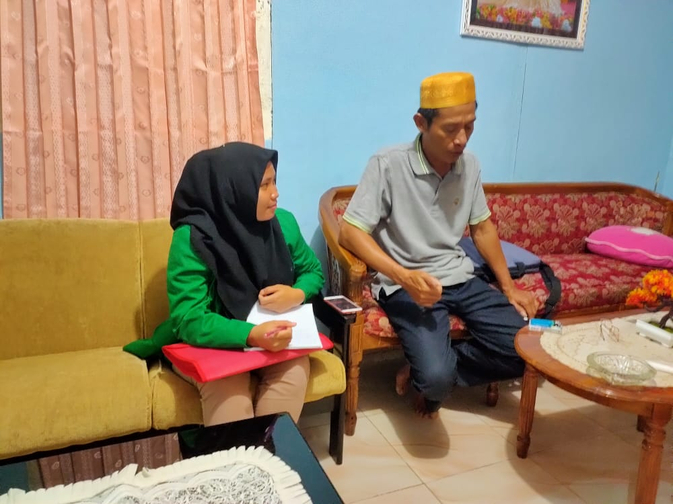

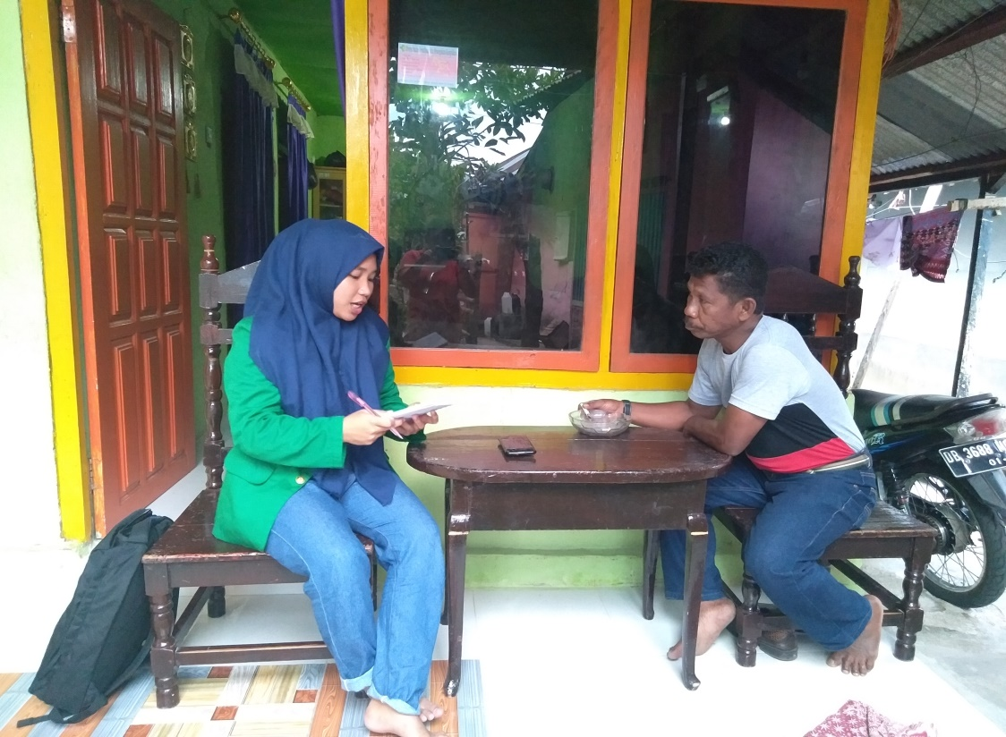

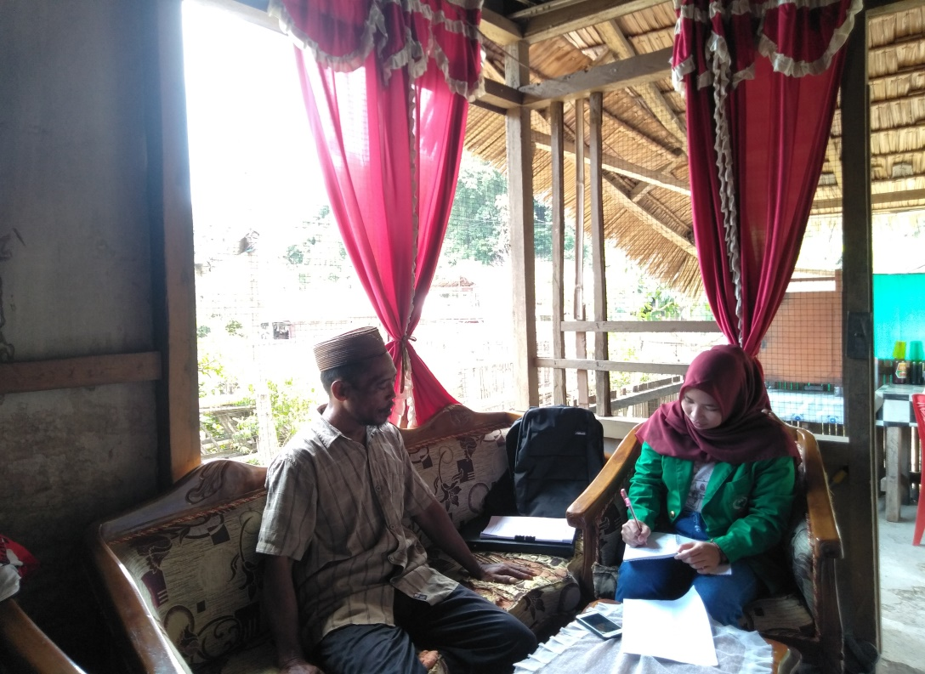

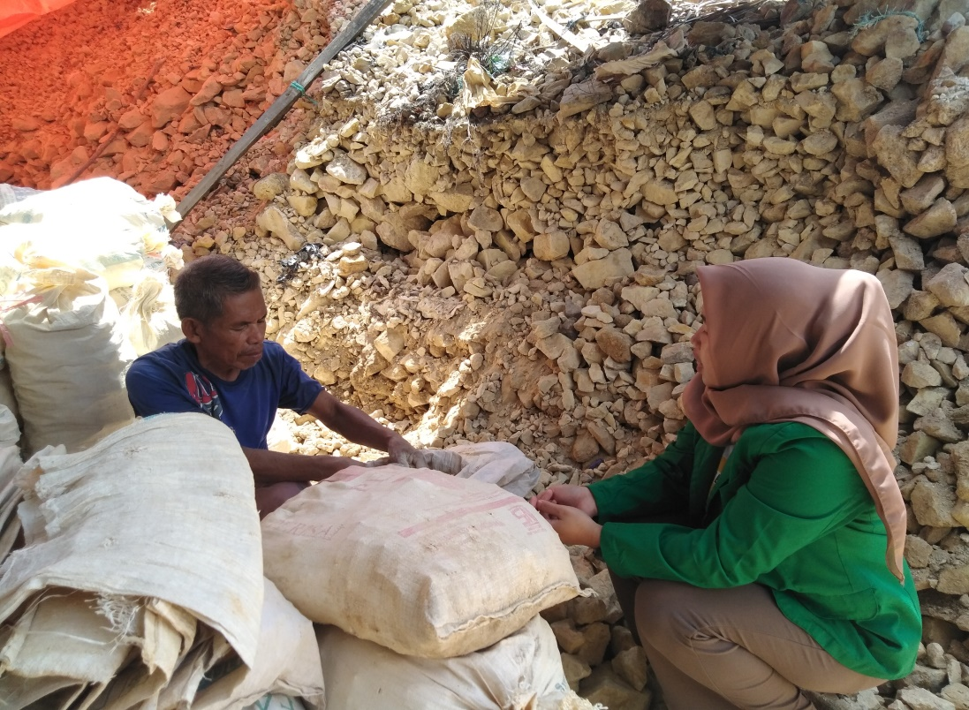

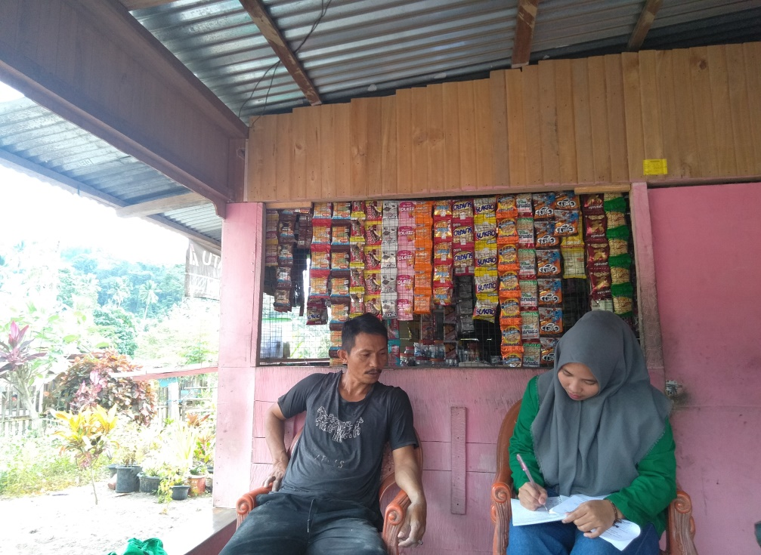

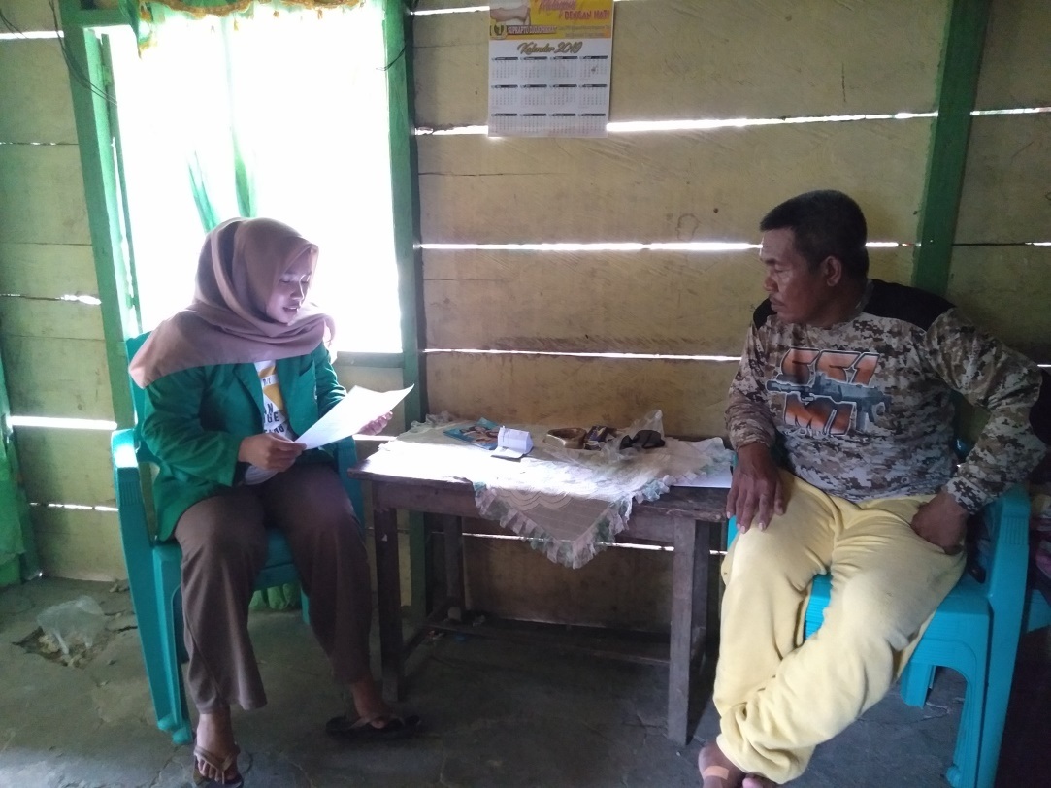

**DAFTAR RIWAYAT HIDUP**

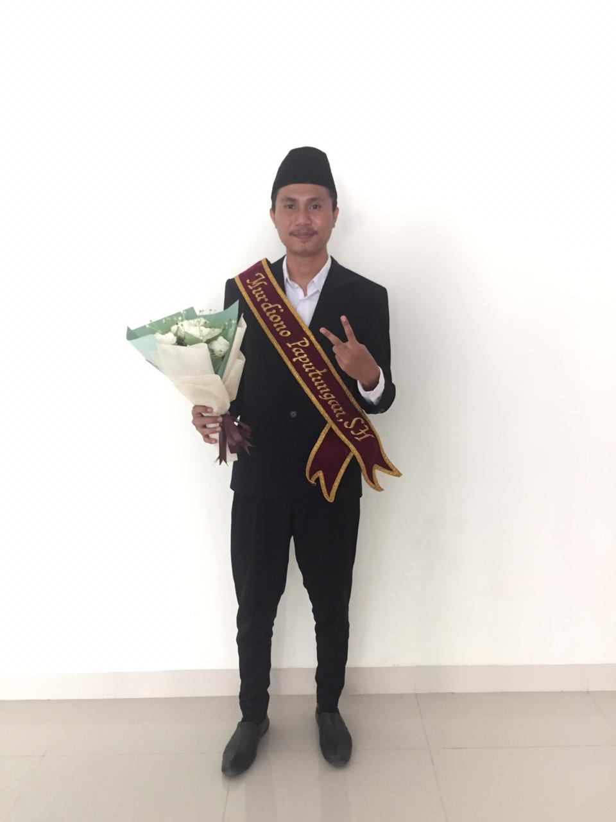

Nama : Nuraini Noyo

NIM : 15.4.1.084

NIK : 7110022702970002

Tempat & Tanggal Lahir : Kotabunan, 04-05-1996

Jenis Kelamin : Perempuan

Agama : Islam

Alamat : Desa Kotabunan Kecamatan Kotabunan

Jurusan/Prodi : FEBI/Ekonomi Syariah

Email : aninuraininoyo@gmail.com

[nuraini.noyo@iain-manado.ac.id](mailto:nuraini.noyo@iain-manado.ac.id)

Academia : Nuraini Noyo

No. Hp & WhatsApp : 085398215840

Nama Orang Tua

Ayah : Irfan Noyo

Ibu : Eni Mokoagow

**Riwayat Pendidikan Formal**

SD : SDN 2 Kotabunan

SLTP : MTS N 2 Bolaang Mongondow Timur

SLTA : SMK KEPERAWATAN TUTUYAN

1. Husodo, S.Y, *Pancasila Menuju Jalan Negara Kesejahteraan.* (Yogyakarta: Alfabet), 2006. h. 56
2. H. M. Isom Sumhudi, *Sekadar Pengantar Kesejahteraan.*(Fakultas Kesejahteraan Sosial, Universitas Muhammadiyah, Jakarta ), h. 40.
3. Ali Yafie, *Merintis Lingkungan Hidup,* (Jakarta: Ufuk Press, 2006), h. 141.
4. Undang-Undang Nomor 4 Tahun 2009 *Tentang pertambangan mineral dan batubara*
5. Peter Salim dan Yeni Salim, *Kamus Bahasa Indonesia Kontemporer*, (Jakarta: Modern English Press, 1991), h. 1132.
6. Siti Fatimah, *Penambang Bahan Galian Pasir Perspektif Ekonomi,* (Skripsi, IAIN MATARAM, 2013), h.21.
7. Salim, *Hukum Pertambangan,* (Jakarta: Sinar Grafik, 2011), h.1.
8. Sarlito Wirawan Sarwono, *Teori-teori Psikolog Sosial*, (Jakarta, Rajawali Pers, 2015),h. 212.
9. Edy Suhardono , *Teori-teori, (Konsep, Derivasi dan Implikasinya),* (Jakarta:Pt Gramedia Pustaka Utama, 1994) h.3.
10. *Ibid.,* h. 4
11. Wirawan Sarwono, *Teori-Teori Psikologi Sosial,* (Jakarta: Rajawali Pers, 2015), h. 215.
12. *Ibid.,* h. 217
13. *Ibid.,* h. 218-219
14. *Ibid.,* h. 220
15. *Ibid.,* h. 220
16. *Ibid.,* h. 222-223
17. Peter Salim dan Yeni Salim, *Kamus Bahasa Indonesisa Konteporer*, (Jakarta: Modern English Press, 199), h.113.
18. Soerjono Soekarto, *Memperkenalkan Sosiologi,* (Jakarta: Rajawali, 1982), h. 33.
19. Ralph Linton, *Sosiologi Suatu Pengantar,* (Jakarta: Rajawali,1984), h. 268.
20. Bayu Surianingrat, *Mengenal Ilmu Pemerintahan* (Jakarta: PT Rineke Cipta, 1992), h. 9-10.
21. *Ibid.,* h. 11
22. Undang-undang Desa Kelurahan dan Kecamatan Nomor 6 Thun 2014.
23. Bayu Surianingrat, *Pemerintah Administrasi Desa dan Kelurahan* (Jakarta: PT Rineka Cipta 1991), h. 79.
24. *Ibid.,* h. 80
25. Arenawati, *Administasi Pemerintahan Daerah,Sejara, Konsep dan Pelaksanaan di Indonesia* (Yogjakarta: Graha Ilmu,2014), h. 62.
26. *Ibid.,* h. 85.
27. Arenawati, *Administrasi Pemerintahan Daerah, Sejarah, Konsep dan Penatalaksanaan di Indonesi,* (Yogjakarta: Graha Ilmu,2014), h. 63.
28. Muhammad Abdul Qadir Abu Faris, *Fiqih Politik Hasan al-Banna*, (Solo: Media Insani, 2003). h. 39.
29. Mujar Ibnu Syarif dan Khammi Zada, *Fiqh Siyasah Doktrin dan Pemikiran Politik Islam,* (Jakarta: Erlangga, 2008). h. 204-205.
30. Hasan al-Banna, Majmu’ah Rasa’il al-Imam Syahid Hasan al-Banna, alih bahasa, Su’adi Sa’ad, *Konsep Pemburuan Masyarakat Islam,* (Jakarta: Mediah Da”wah, 1986). h. 374-375.
31. Kamus Besar Bahasa Indonesia. (Jakarta: Balai Pustaka, 1978). h. 888.
32. Undang-Undang Nomor 6 tahun 1974 Tentang Pokok-Pokok Kesejahteraan Sosial.
33. Ikwan Abidin Basri, *Islam Dan Pertambangunan Ekonomi,* (Jakarta: Gema Insani Press,2005), h.24.
34. *Ibid.,* h. 30
35. Undang-Undang No. 4 tahun 2009 (UUPMB), pasal 1 angla (1)
36. Departemen Pendidikan dan Kebudayaan, Op, Cit, 1990 h.890
37. Abrar Saleg, *Hukum Pertambangan,* (Jakarta: Ull Press, 2004) h. 90
38. *Ibid.,* h. 95
39. Sudrajat Nandan, *Teori dan Praktek Pertambangan Indonesia,*(Yogjakarta: Pustaka Yustisia, 2013) h. 77
40. Gatot Supramono, *Hukum Pertambangan Mineral dan Batu Bara di Indonesia,* ( Jakarta: Rineka Cipta, 2012), h. 7
41. Pasal 1 angka 29 Undang-undang Nomor 4 Tahun 2009 tentang Pertambangan Mineral dan Batubara
42. Pasal 2 ayat (2) Peraturan Nomor 22 Tahun 2010 tentang Wilayah Pertambangan
43. Bambang Songgono, *Metode Penelitian Hukum,* (Jakarta: Pt, RajaGrafindo Persada, 1997), h.25
44. Sugiyono, *Metode Penelian Kualitatif, Kuantitafi R&D,* (Bandung, Alfabet, 2017) h.216
45. Amirudin dan Zainal Azikin, *Pengantar Metode Penelitian Hukum,* (Jakarta: Rjawali Press, 2006), h. 133
46. Zainuddin Ali, Metode Penelitian Hukum, (Jakarta: Sinar Grafika, 2011), h. 106
47. *Ibid*, h. 99
48. Imam Gunawan, *Metode Penelitian Kualitatif Teori dan Praktik,* (Jakarta: Pt. Bumi Aksara , 2015), h. 107.
49. Suharsimi Arkanto*, Prosedur Penelitian Suatu Pendekatan Praktik,* (Jakarta: Rineka Cipt, 2002), h. 206
50. *Ibid,* h. 21
51. Sugiyono*, op.cit,* h. 335-336
52. Sugiyono, *op. cit,* h. 337-338
53. Koentjaraningrat, *Metode-metode Penelitian Masyarakat,* edisi revisi III, (Jakarta: Gramedia Pustaka Utama, 1997) h. 270.
54. Sugiyono*, op. cit,* h. 247
55. Sugiyono, *op. cit*, h. 249
56. Hasil Wawancara dengan Bapak Dedy Ginoga Pemerintah Desa Kotabunan Kec. Kotabunan, pada tanggal 25 November 2019.
57. Hasil Wawancara dengan Bapak Sofian Pade Mayarakat Penambang Emas Desa Kotabunan Kec. Kotabunan, pada tanggal 28 November 2019.
58. Hasil Wawancara dengan Bapak Ruslan Makalalag Pemerintah Desa Kotabunan Kec. Kotabunan, pada tanggal 01 Desember 2019.
59. Hasil Wawancara dengan Rudi Sariambapu Pemerintah Desa Kotabunan Kec. Kotabunan, pada tanggal 08 Desember 2019.
60. Hasil Wawancara dengan Bapak Irlan Paputungan Masyarakat Penambang Emas Desa Kotabunan Kec. Kotabunan, pada tanggal 13 Desember 2019.
61. Hasil Wawancara dengan Bapak Yusril Tamituo Masyarakat Penambang Emas Desa Kotabunan Kec. Kotabunan, pada tanggal 20 Desember 2019.